**УО «Белорусский государственный технологический университет»**

Факультет **информационных технологий**

Кафедра **информационных систем и технологий**

Специальность **1-40 05 01-03 «Информационные системы и технологии (издательско-полиграфический комплекс)»**

**ПОЯСНИТЕЛЬНАЯ ЗАПИСКА**

**КУРСОВОЙ РАБОТЫ**

**по дисциплине «**Компьютерные мультимедийные системы в издательском деле»

**тема «**Разработка компьютерной обучающей системы “Изучение магнитного гистерезиса с помощью осциллографа”»

|  |  |  |
| --- | --- | --- |
| **Исполнитель** |  | |
| Студентка 3 курса группы1 | подпись, дата | В. В. Пригодич  инициалы и фамилия |
|  |  |  |
| **Руководитель** |  |  |
| Доцент | подпись, дата | Н. И. Гурин  инициалы и фамилия |

|  |  |
| --- | --- |
| **Курсовая работа защищена с оценкой** | **__________** |
| **Руководитель _______________**  (подпись) | Н. И. Гурин  инициалы и фамилия |

**Минск 2022**

**Содержание**

Введение 3

1. Обзор методов и программных средств разработки компьютерных мультимедийных систем 4

1.1. Средства для разработки компьютерных мультимедийных систем 4

1.2. Методологии разработки мультимедийных систем 4

2. Последовательность разработки содержания компьютерной мультимедийной системы 5

2.1. Веб-сайт 5

2.2. Озвученная карта установки и анимация алгоритма работы 9

2.3. Трехмерная модель установки 10

3. Описание хода работы 3D-симулятора с копиями экрана пользовательского интерфейса основных элементов системы, а также ключевых функций разработанного программного кода на языке C# 14

4. Разработка базы знаний и режима диалога с информационной системой 22

5. Руководство пользователя 3D-симулятором 26

Заключение 29

Список использованных источников 30

ПРИЛОЖЕНИЕ А 31

ПРИЛОЖЕНИЕ Б 73

ПРИЛОЖЕНИЕ В 96

# **Введение**

Развие инфрмационных технологий влияет на все сферы жизни человека, облегчая, совершенствуя и модерзнизируя жизнь людей. Область применения информационных технологий практически неограничена: от создания компьютерных учебных курсов и заканчивая промышленной отрасли целого государства.

Мультимедийные системы и технологии позволяют сделать процесс обучения более эффективным. Используя их, можно добиться оптимального баланса простоты и эффективности в образовании, ведь сочетание классических средств образования с современными мультимедийными технологиями – один из лучших способов модернизировать образовательный процесс с различных сторон.

Целью данного курсового проекта является создание обучающего программного средства, которое, благодаря современным мультимедийным возможностям, позволило бы любому пользователю с легкостью ознакомиться со всеми шагами физического эксперимента, изучить теорию и, с помощью полученных знаний, самостоятельно провести лабораторную работу по теме «Изучение магнитного гистерезиса с помощью осциллографа» на разработанном нами симуляторе.

Мультимедийная система будет состоять из трех частей:

* веб-сайт, которых будет содержать теоретическую информацию о проведении опыта;
* обучающий симулятор физической установки, созданный в Unity;
* база знаний, встроенная в веб-сайт.

# **Обзор методов и программных средств разработки компьютерных мультимедийных систем**

## **Средства для разработки компьютерных мультимедийных систем**

Для разработки компьютерной мультимедийной системы будут использоваться следующие программные средства и технологии:

* среда разработки Visual Studio Code;
* язык гипертекстовой разметки HTML и каскадная таблица стилей CSS;
* язык программирования JavaScript;
* открытое программное обеспечение для трехмерного моделирования 3D Studio Max 2022;
* программное обеспечение для создания мультимедиа и анимации Adobe Animate;
* межплатформенная среда для разработки компьютерных игр Unity;
* язык программирования C#.

## **Методологии разработки мультимедийных систем**

Разработка веб-сайта начинается с проектирования разметки и стилей с помощью HTML и CSS. Используется язык программирования JavaScript для создания логики в элементах страницы. Вся разработка и проектирование веб-сайта происходит в Visual Studio Code.

На сайте будут использоваться озвученные карта установки и анимация алгоритма работы, которые создаются в Adobe Animate.

Моделирование установки и окружающей среды происходит в 3D Studio Max. Именно из этой среды интегрируем модели в Unity.

В самом Unity выставляется окружение с симулятором, проектируется работа с самим симулятором (задания, интерфейс, взаимодействие с установкой). Программирование событий установки происходит на языке C# в среде разработки Visual Studio Code.

Для создания базы знаний на сайте используется JavaScript, HTML и CSS для визуального отображения диалогового окна базы знаний.

В конечном итоге должен получиться один веб-сайт, содержащий в себе различные мультимедийные системы, позволяющие сполна изучить выбранную тему.

# **Последовательность разработки содержания компьютерной мультимедийной системы**

## **Веб-сайт**

Разработка мультимедийной системы была начата с сайта. Первым делом была разработана титульная страница (Рис. 1), где расположено навигационное меню, как и на всех последующих страницах, тема проекта и кнопка перехода к странице теории.

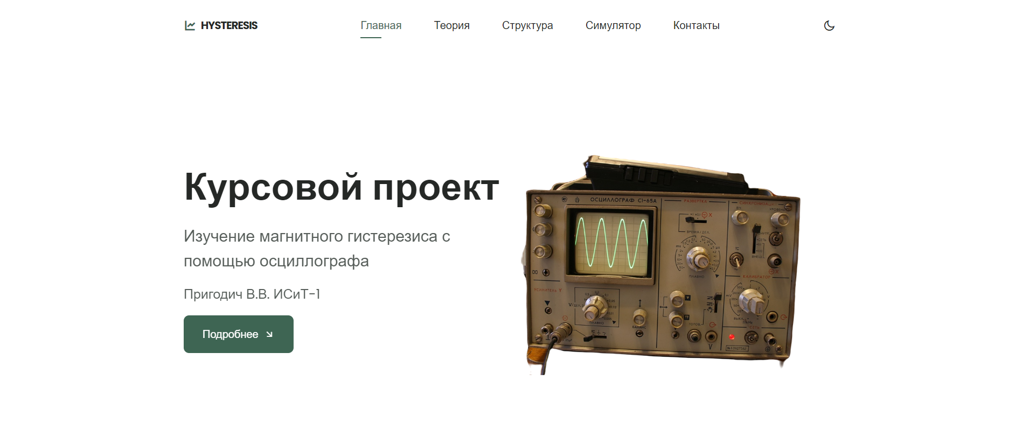

Рисунок 2.1 – Титульная страница

Меню состоит из пяти основных страниц. Первая является титульной страницей работы. Вторая содержит теоретические сведения (Рис.2), связанные с темой курсовой работы: информация о составных элементах, ходе работы с установкой, используемые в опытах формулы и др.

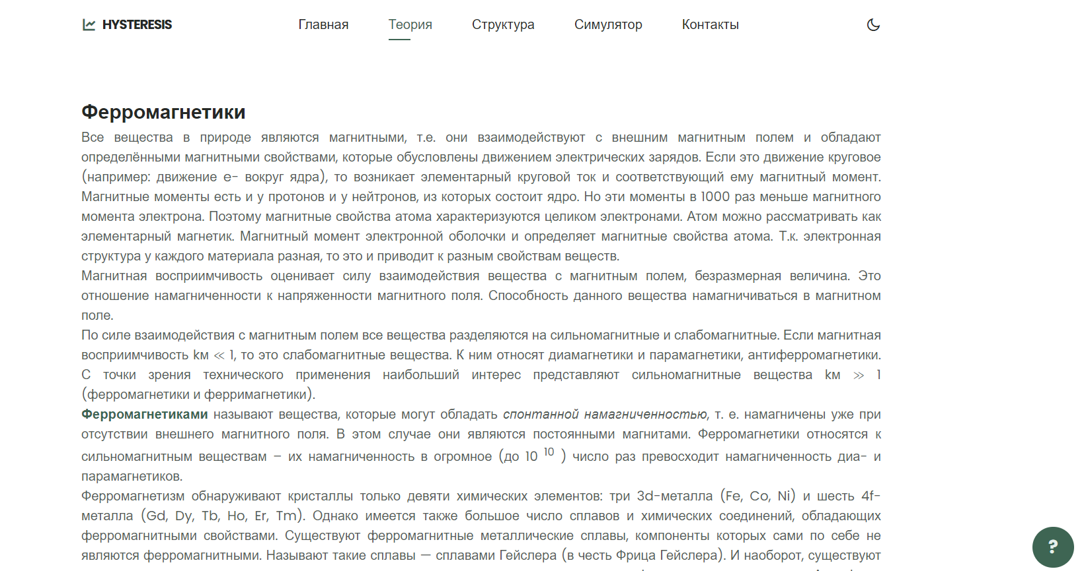

Рисунок 2.2 – страница «Теоретические сведения»

На странице «Теоретическое введение» содержится весь теоретический материал, относящийся к разрабатываемой обучающей системе.

К динамическим элементам на данной странице можно отнести увеличение фотографий при нажатии на них и возвращение к первоначальному положению при уходе курсором мыши с элемента. Состояние до нажатия представлено на рисунке 2.2, состояние после нажатия – на рисунке 2.3.

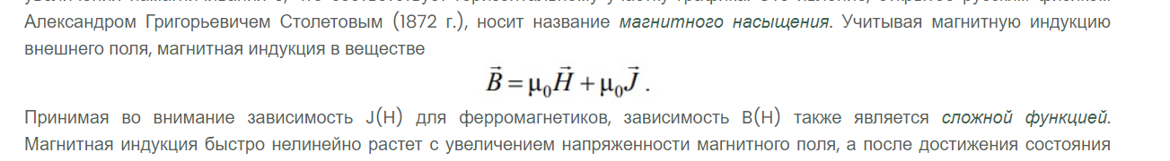

Рисунок 2.3 – Формула до нажатия

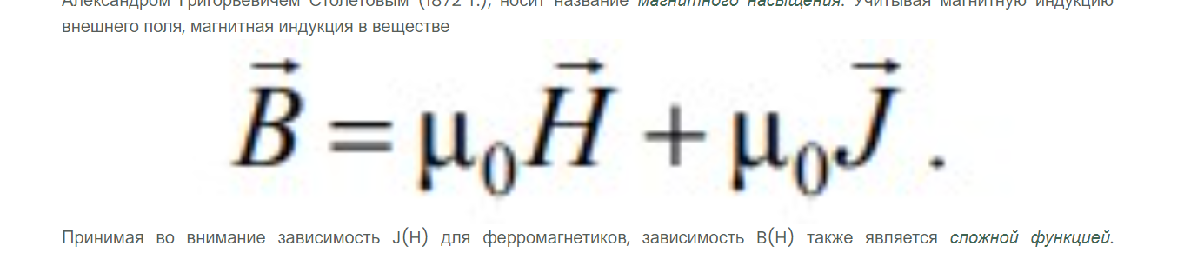

Рисунок 2.4 – Формула после нажатия

Также на данной странице есть основные активных фрагментов текста, меняющих цвет текста при наведении на него курсора мыши и возврате к начальному цвету текста при уходе курсора мыши, которые являются ключевыми в объяснении принципов функционирования установки. Состояние до наведения курсора представлено на рисунке 2.3, состояние при наведении – на рисунке 2.5.

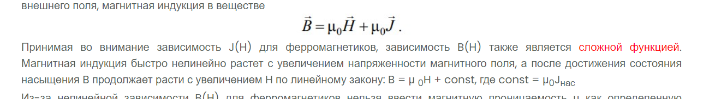

Рисунок 2.5 – Формула при наведении

Разработаны замены слова или фрагмента на соответствующее их содержанию изображение при щелчке по нему мышью и возврате к исходному тексту при уходе курсора мыши с изображения. Состояние до щелчка представлено на рисунке 2.3, состояние после щелчка – на рисунке 2.6.

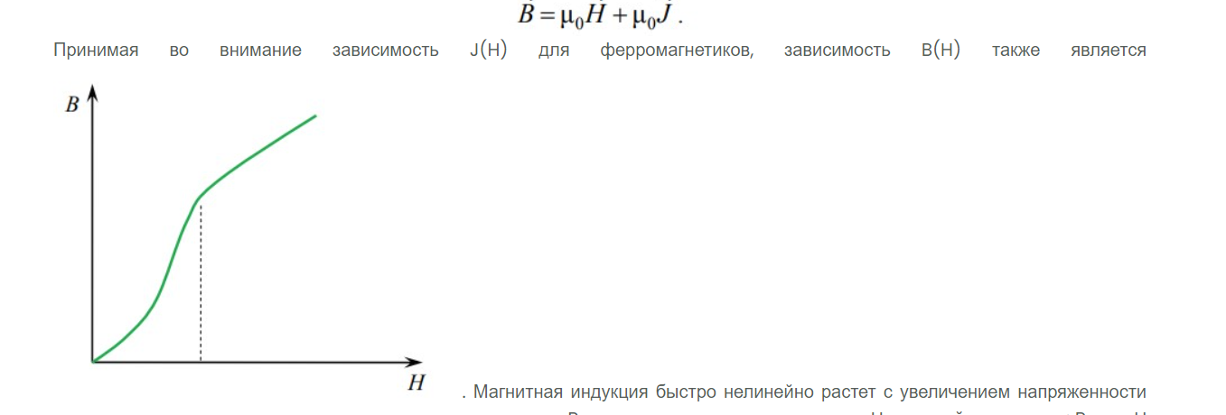

Рисунок 2.6 – Замена текста картинкой

Следующая страница – страница «Структура установки». Эта вкладка содержит изображение установки, используемой в разрабатываемой обучающей системе с динамическими элементами, которые сменяются при клике, озвученую карту установки, созданную в Adobe Animate, а также анимационый ролик, поясняющий принци работы установки.

На рисунке 2.7 – 2.10 показано, как выглядит страница «Структура установки».

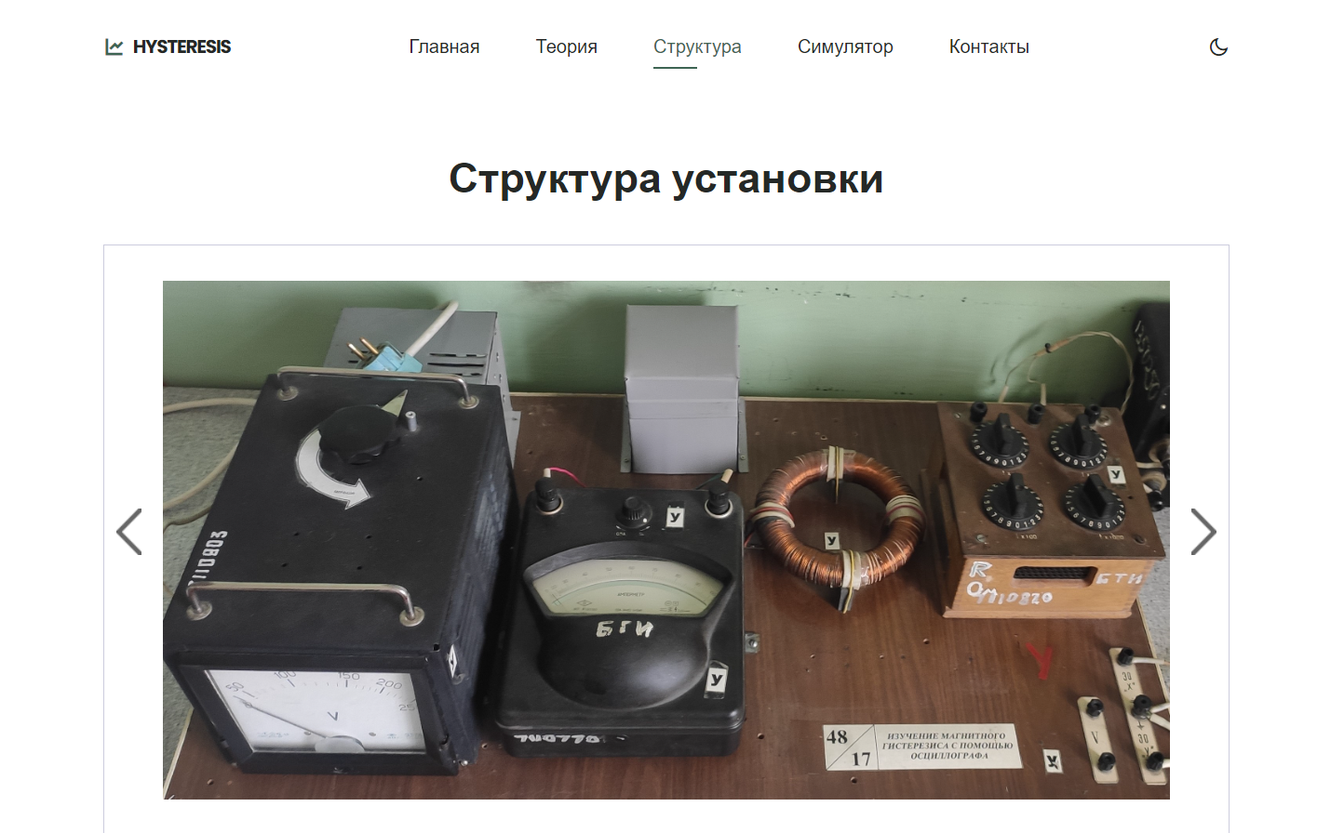

Рисунок 2.7 – Страница «Структура установки»

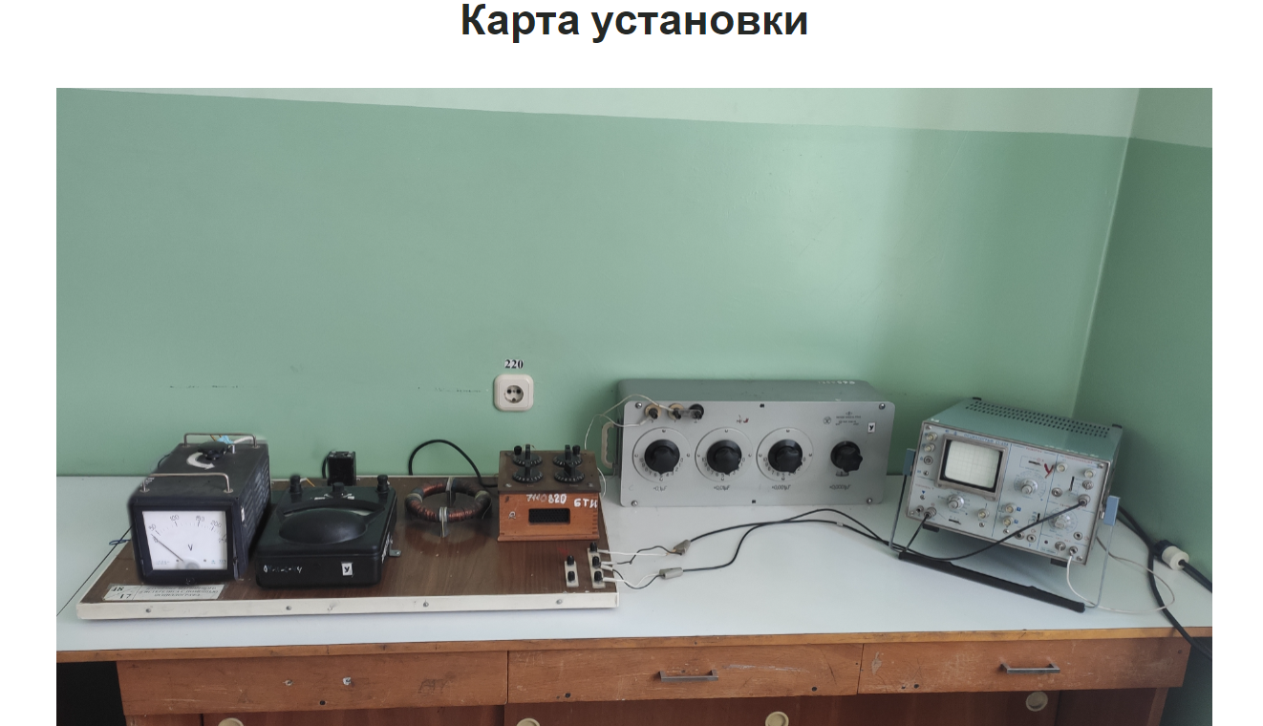

Рисунок 2.8 – Страница «Структура установки»: карта установки

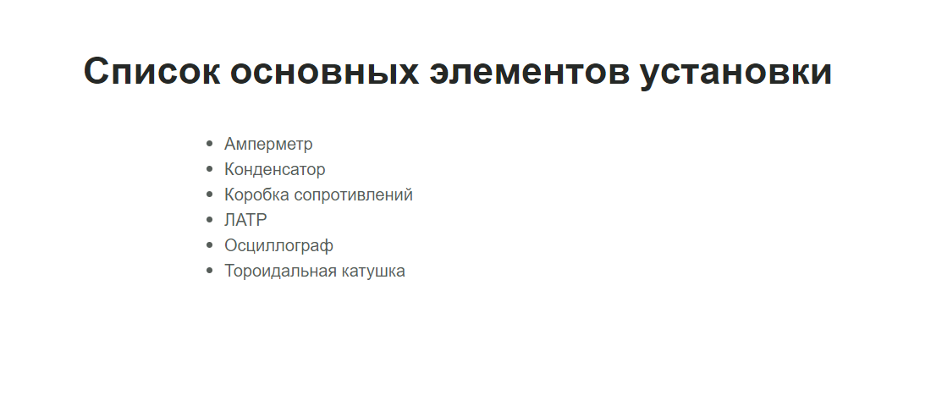

Рисунок 2.9 – Страница «Структура установки»: список основных элементов установки

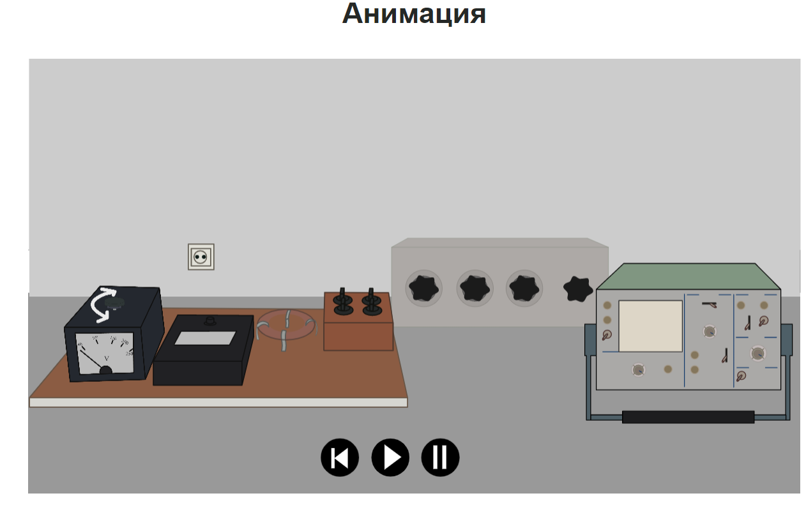

Рисунок 2.10 – Страница «Структура установки»: анимационный ролик

Четвертой страницей является страница «Симулятор установки». Эта страница представляет собой экспортированный при помощи WebGL из Unity проект.

На рисунке 2.11 показано, как выглядит страница «Симулятор установки».

Рисунок 2.11 – Страница «Симулятор установки»

## **Озвученная карта установки и анимация алгоритма работы**

Создание озвученной карты установки и анимации алгоритма работы происходит в программном средстве Adobe Animate, которое позволяет создавать различные покадровые анимации.

Для того, чтобы элементы при нажатии воспроизводили звук, были записаны соответствующие аудиодорожки для каждого из элементов.

В итоге, после преобразования определенных элементов рисунка в кнопки, при наведении на которые воспроизводится записанные нами ранее аудиодорожки, получается озвученная карта установки, с помощью которой мы можем узнать название каждого элемента.

Далее была разработана анимация алгоритма работы, которая показывает, какие действия необходимо выполнить, чтобы взаимодействовать с установкой.

Для экспорта озвученной карты и анимационного ролика алгоритма работы на веб-сайт необходимо преобразовать их в HTML5 Canvas. После того, как программа соберет проект, его можно вставлять на основной веб-сайт. Для этого используется тег <iframe>.

Важной особенностью преобразования проекта в HTML5 Canvas является выставление некоторых параметров в «Параметрах публикации». В частности, необходимо графические элементы экспортировать как текстуру, а звуковые дорожки должны иметь тип «Поток».

## **Трехмерная модель установки**

Трехмерная модель установки создается в программном средстве 3D Studio Max 2022. За основу было взято изображение, представленное на рисунке 2.12.

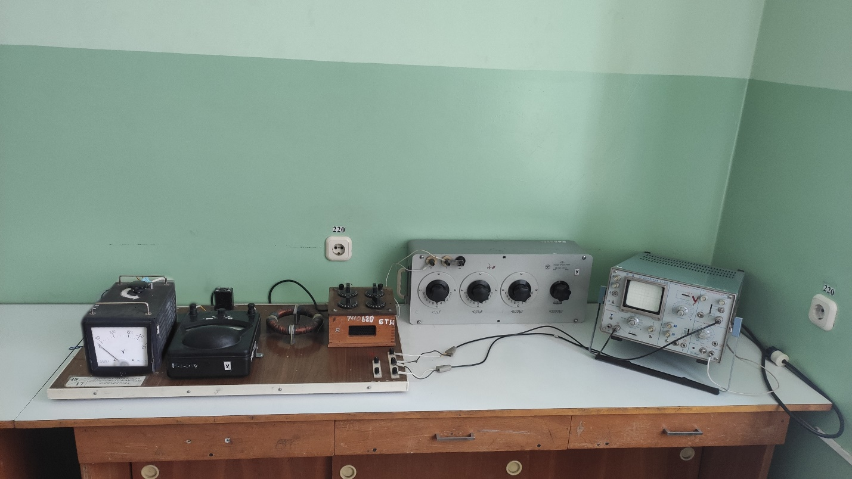

Рисунок 2.12 – Фотография установки

При моделировании установки использовались следующие примитивы и модификаторы:

* Box (платформа, основы ЛАТРа, магазинов емкостей и сопротивления, осциллографа);
* Chamfer Box (основа амперметра);
* Plane (экраны);
* Cone (основа рукояток магазина резисторов);
* Spring (основа тороидальной катушки);
* Cylinder (рукоятки, клеммы, переключатели);
* Text (маркировка элементов);
* Loft (для придания объема линии, в нашем случае с целью сделать провода);
* Extrude (для выдавливания плоских объектов);
* Sphere (лампа осциллографа);
* Boolean (логический модификатор для объединения объектов);
* Bevel (для создания объемной модели с заданным сечением);
* PathDeform (расположение цифр по круговой траектории);
* Editable Poly.
* UVM Map.

В итоге установка, смоделированная в 3D Studio Max 2022, выглядит так, как показано на рисунке 2.13.

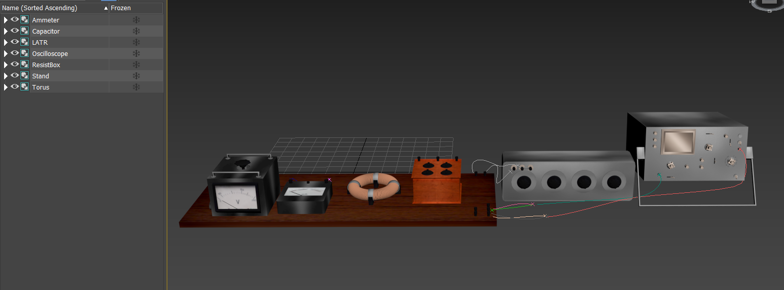

Рисунок 2.13 – 3D-модель установки

Так же необходимо было добавить пару дополнительных элементов. Например, розетка, вилка, представленные на рисунках 2.14 – 2.15.

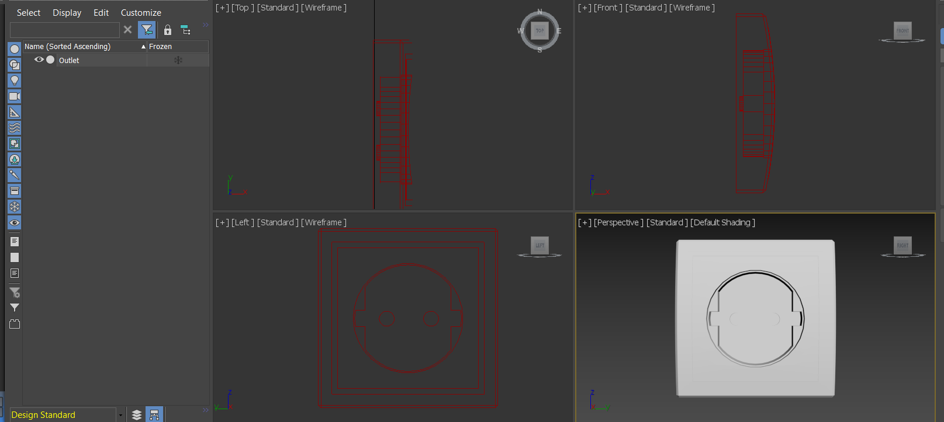

Рисунок 2.14 – 3D-модель розетки

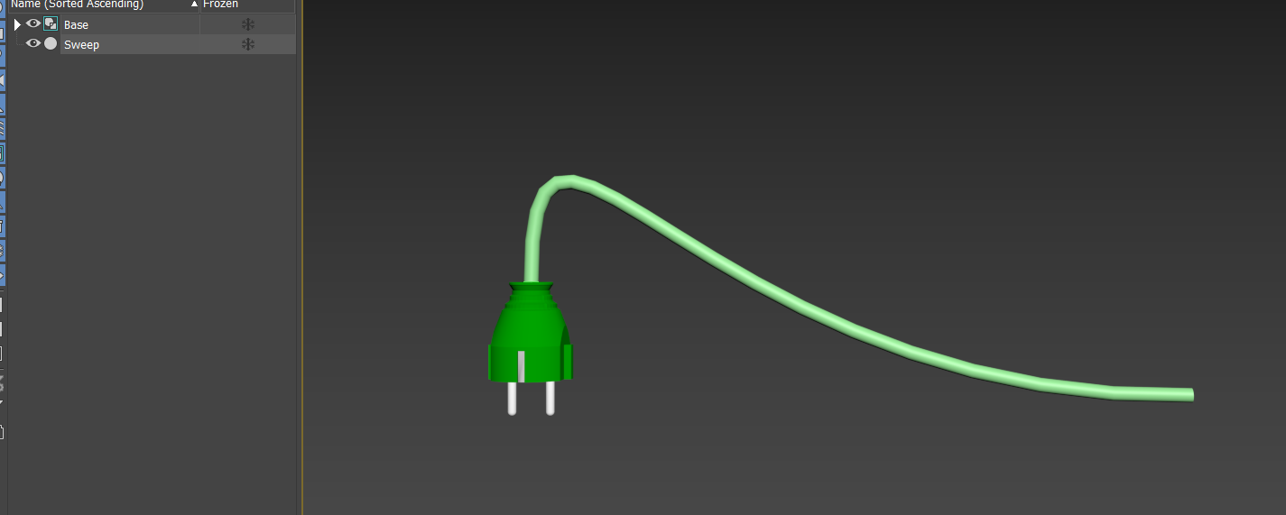

Рисунок 2.15 – 3D-модель вилки

Далее необходимо было смоделировать окружающую среду: кабинет и интерьер. Для этого мы использовали сторонние текстуры. Кабинет с интерьером внутри представлен на рисунке 2.16.

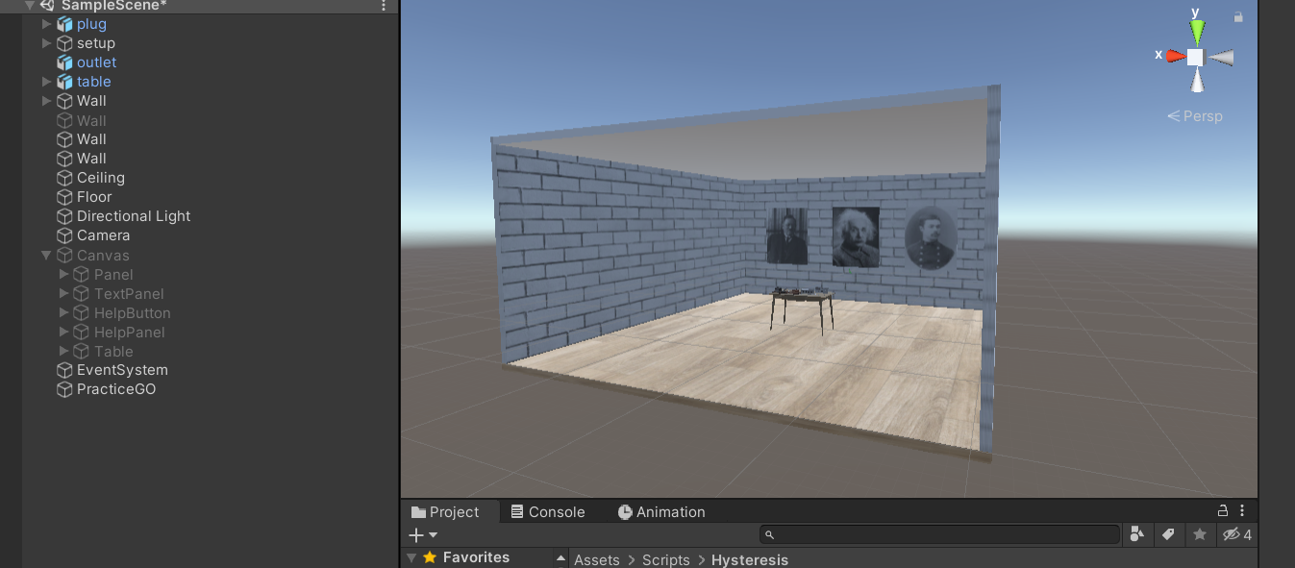

Рисунок 2.16 – 3D-модель кабинета

Для того, чтобы данную установку добавить на сцену в Unity, необходимо было экспортировать её в формате FBX, так как именно в этом формате можно удобно работать с 3D-моделями в Unity. Процесс публикации в FBX показан на рисунке 2.17.

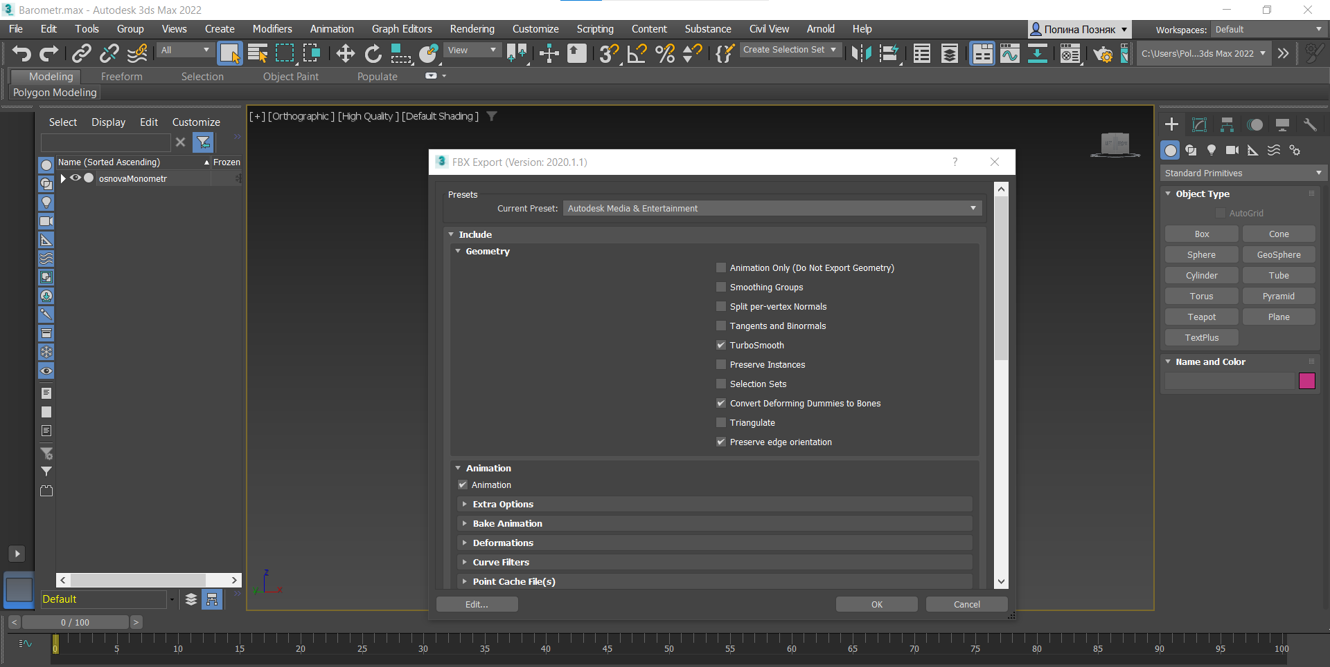

Рисунок 2.17 – Параметры публикации в FBX

# **Описание хода работы 3D-симулятора с копиями экрана пользовательского интерфейса основных элементов системы, а также ключевых функций разработанного программного кода на языке C#**

3D-симулятор создан в среде разработки компьютерных игр Unity. Перед тем, как разрабатывать основной функционал, ранее разработанные 3D-модели, перетаскиваются в Assets, в папку, созданную для элементов установки Elements (рис. 3.1).

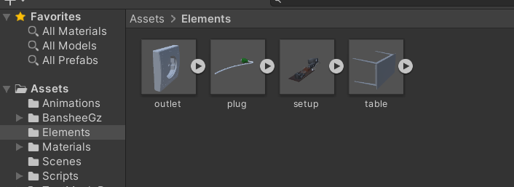

Рисунок 3.1 – Папки с импортированными моделями установки

Аналогичные действия проделываем с соответствующими текстурами (Рис. 3.2).

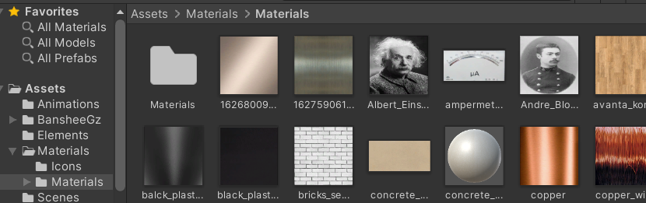

Рисунок 3.2 – Папка с импортированными текстурами

Далее необходимо было выставить наши материалы на сцену. Для этого мы перетягиваем их из папки, где они хранятся, на саму сцену. Кабинет и установка будут выглядеть на сцене так, как показано на рисунке 3.3. При необходимости, настраивается масштаб и расположение элементов через Inspector.

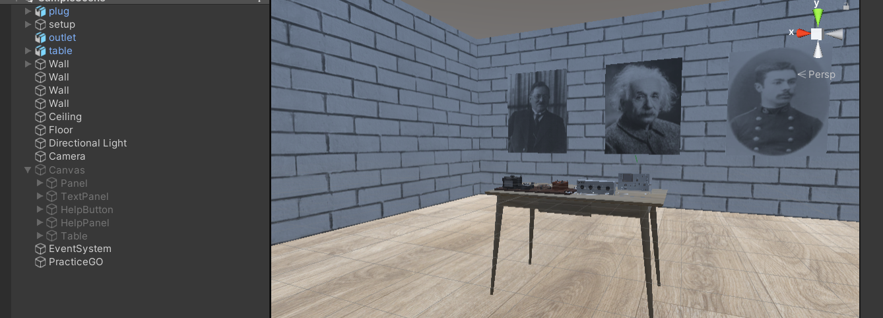

Рисунок 3.2 – Кабинет и установка на сцене

Теперь можно приступить к созданию интерфейса. Основными элементами интерфейса являются:

* список элементов установки, по нажатию на каждый из них камера будет перемещаться к соответствующему элементу;
* область, в которой будет выводиться информация об элементах установки (она же область, в которой будет отображаться текущее задание);
* кнопка вызова таблицы, в которую записываются значения;
* таблица с числовыми значениями, которые определяются в ходе выполнения лабораторной работы;
* кнопка начала лабораторной работы;
* инфо-кнопка, с информацией о симуляторе;
* поле для ввода числовых значений;
* кнопка выхода из приложения для exe-файла.

Все эти элементы были реализованы при помощи Canvas – объекта, хранящего в себе 2D объекты. Следовательно, сначала необходимо было создать его на сцене. Вместе с ним создается объект EventSystem, позволяющий обрабатывать события мыши со всеми элементами.

Созданный интерфейс представлен на рисунке 3.4.

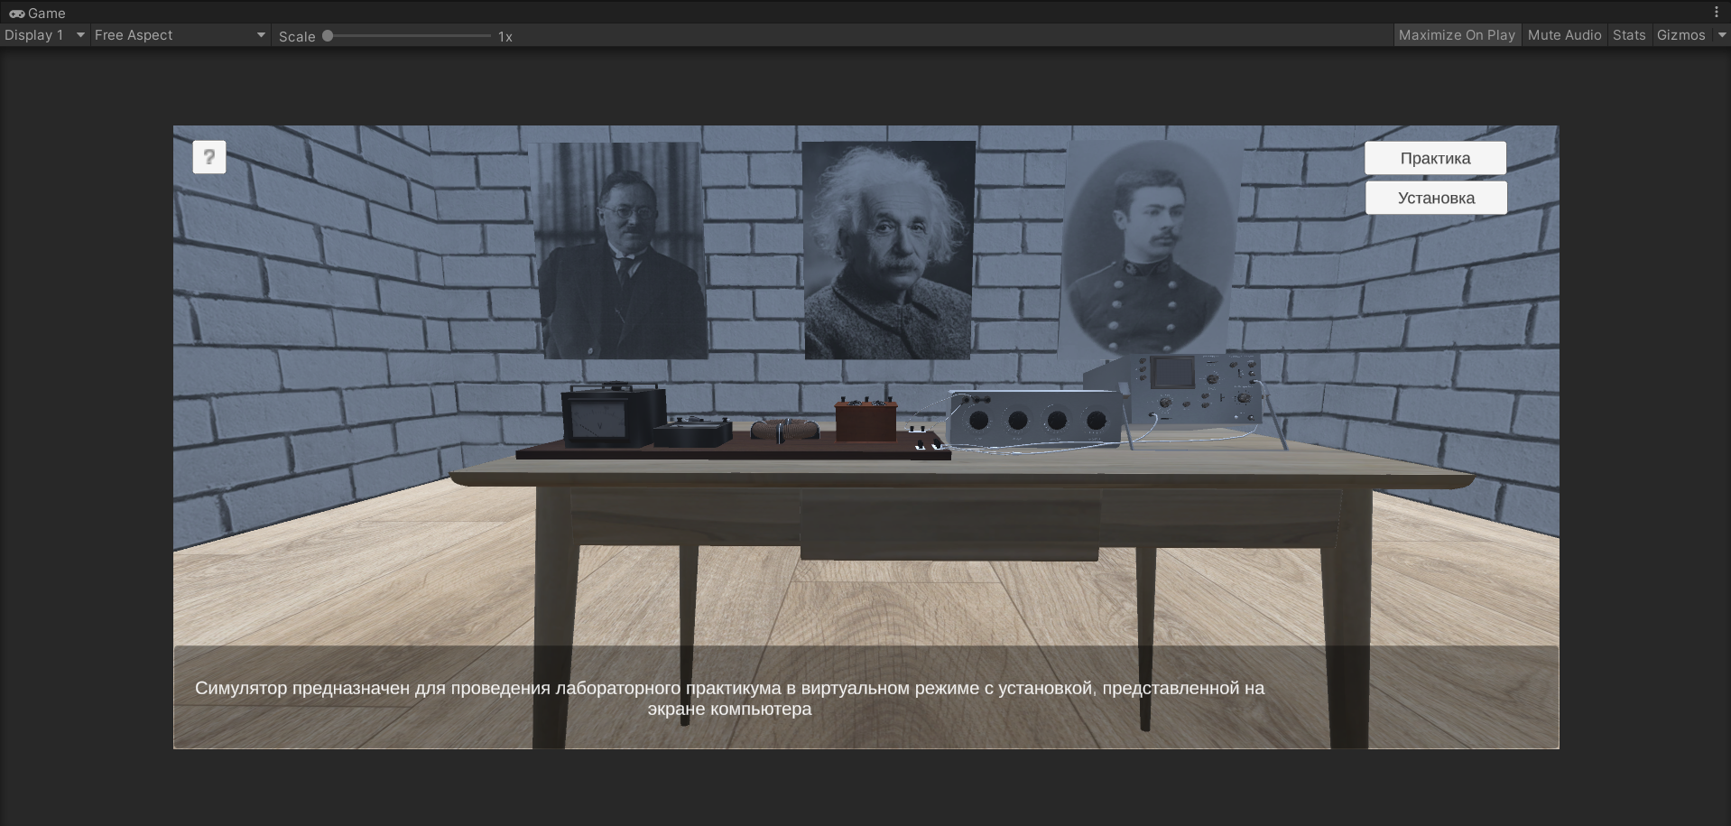

Рисунок 3.4 – Созданный интерфейс

Когда интерфейс был готов, необходимо было реализовать функционал некоторых элементов. Например, при наведении мыши на кнопки в списке элементов установки у нас подсвечивается соответствующий элемент и выводится текст в информационное поле. Эти и многие дальнейшие функции реализованы с помощью компонента «EventTrigger», который позволяет вызывать определенные события в зависимости от действий пользователя.

Также было принято решение реализовать функцию перемещения камеры к определенному объекту по кнопки из списка «Установка». Эта функция реализована с помощью созданного нами скрипта «MoveCamera», который принимает на вход определенное положение камеры и по нажатию на кнопку перемещает камеру к определенному объекту. Скорость движения регулируется переменной speed, а перемещение и вращение – функциями Vector3.Lerp и Quaternion.Lerp соответственно.

Далее была реализована функция перемещения камеры внутри комнаты. Камера осуществляет движение по вертикали и горизонтали, а также выполняет поворот вокруг установки.

Скрипт «CameraControl» представлен в листинге 3.1.

|  |
| --- |
| using System.Collections;  using System.Collections.Generic;  using UnityEngine;  public class MoveCamera : MonoBehaviour  {     [SerializeField]      Transform target;      float scrollSpeed = 5f;    // скорость вращения и передвижения камеры      int rotationSensivity = 7;      int maxDistance = 10;      int minDistance = 1;        void Start()      {          transform.LookAt(target);          startPosition = transform.position;          startRotation = transform.rotation;      }      void FixedUpdate()      {          // Движение камеры влево-право, вниз-вверх ADSW.          if (!Input.GetMouseButton(1))          {              float x = Input.GetAxis("Horizontal");              float y = Input.GetAxis("Vertical");              if (x != 0 || y != 0)              {                  Vector3 newPos = transform.position + (transform.TransformDirection(new Vector3(x, 0, 0)) + Vector3.up * y) / rotationSensivity;                  if (ControlDistance(Vector3.Distance(newPos, target.position)))                  {                      transform.position = newPos;                  }              }          }          // Приближение камеры колёсиком мыши.          if (Input.GetAxis("Mouse ScrollWheel") != 0)          {              Vector3 newPos = transform.position + transform.TransformDirection(Vector3.forward              * Input.GetAxis("Mouse ScrollWheel") * scrollSpeed);              if (ControlDistance(Vector3.Distance(newPos, target.position))) transform.position = newPos;          }          // Вращение вокруг установки.          if (Input.GetMouseButton(1))          {              transform.RotateAround(target.position, Vector3.up, Input.GetAxis("Mouse X") * scrollSpeed);          }          if (move)          {              offset += speed;              transform.position = Vector3.Lerp(startPosition, needPosition, offset);              transform.rotation = Quaternion.Slerp(startRotation, needRotaton, offset);              if (offset >= 1)              {                  move = false;                  offset = 0;              }          }      }      // Функция ограничения пределов движения камеры.      bool ControlDistance (float distance)      {          if (distance > minDistance && distance < maxDistance)          {              return true;          }          return false;      }      #region Приближение камеры к объекту       Vector3 startPosition;      Vector3 needPosition;      bool move = false;      float speed = 0.01f;      float offset = 0;      Quaternion startRotation;      Quaternion needRotaton;      public void ZoomLATR()      {          if (!move)          {              move = true;              startPosition = transform.position;              startRotation = transform.rotation;              needPosition = new Vector3(3.898211f, 0.7f, 29f);              needRotaton = Quaternion.Euler(20f, -180f, 0f);          }      }      public void ZoomAmmeter()      {          if (!move)          {              move = true;              startPosition = transform.position;              startRotation = transform.rotation;              needPosition = new Vector3(3.110283f, 0.3f, 27.00826f);              needRotaton = Quaternion.Euler(90f, -180f, 0f);          }      }      public void ZoomCapacitor()      {          if (!move)          {              move = true;              startPosition = transform.position;              startRotation = transform.rotation;              needPosition = new Vector3(-1.016491f, -0.4371765f, 28.28f);              needRotaton = Quaternion.Euler(0f, -180f, 0f);          }      }      public void ZoomOscilloscope()      {          if (!move)          {              move = true;              startPosition = transform.position;              startRotation = transform.rotation;              needPosition = new Vector3(-3.2f, -0f, 28f);              needRotaton = Quaternion.Euler(0f, -180f, 0f);          }      }      public void ZoomResistBox()      {          if (!move)          {              move = true;              startPosition = transform.position;              startRotation = transform.rotation;              needPosition = new Vector3(0.9348078f, 1f, 26.8f);              needRotaton = Quaternion.Euler(90f, -180f, 0f);          }      }      public void ZoomTorus()      {          if (!move)          {              move = true;              startPosition = transform.position;              startRotation = transform.rotation;              needPosition = new Vector3(2.023064f, 0.3f, 26.69924f);              needRotaton = Quaternion.Euler(90f, -180f, 0f);          }      }      #endregion      public void SetDefault()      {          if (!move)          {              move = true;              startPosition = transform.position;              startRotation = transform.rotation;              needPosition = new Vector3(0.8444268f, 0.3f, 33.87f);              needRotaton = Quaternion.Euler(0, 180, 0);          }      }  } |

Листинг 3.1 – Скрипт «CameraControl»

Также необходимо было создать статический класс, который показывал бы нам, выполнено ли определенное действие. Это необходимо для того, чтобы невозможно было делать задания не по порядку. Также добавим в этот скрипт порядковый номер эксперимента, так как их можно будет сделать несколько. Скрипт «StatesVariables» представлен в листинге 3.2.

|  |
| --- |
| using System.Collections;  using System.Collections.Generic;  using UnityEngine;  public static class StateVariables  {      public static float currency = 0;      public static int step = 0;  } |

Листинг 3.2 – Скрипт «StatesVariables»

Каждый скрипт каждого действия привязан к элементу, с которым в процессе выполнения действия пользователь должен взаимодействовать. Таких скриптов на один элемент может быть несколько. Для того, чтобы не вешать несколько скриптов на один объект, были объединены несколько действий, связанных с одним объектов, в один скрипт.

Основные анимации, с помощью которых в симуляторе реализованы действия:

* изменение местоположения объектов и их вращение;
* изменение текстур объектов;
* изменение текста;
* скрытие и появление основных элементов интерфейса.

Отслеживать выполнение действий будем через скрипт «StateVariables», который был описан выше. Перед каждым действием мы будем разрешать, пользователю выполнить его и запрещать выполнять предыдущее (все остальные действия первоначально также запрещены для выполнения). После того, как действие будет выполнено, будем ставить соответствующей переменной следующего действия значение true.

Значения, которые мы будем получать в процессе работы с симулятором, студент должен записывать в таблицу результатов. Для этого во время выполнения задания, в процессе которого пользователю необходимо снять какое-то показание с прибора и записать его в таблицу, будем давать ему поле для ввода, в которое он сможет вписывать определенное значение и сразу же будем рассчитывать вычисляемые поля для некоторых столбцов соответствующей строки. Некоторые вычислительные действия остаются за студентом, лишь с подсказкой-формулой, возникающей в соответствующий момент. Таким образом студенты смогут практически разобрать не только сам лабораторный опыт, но и набить руку в вычислительных процессах.

# **Разработка базы знаний и режима диалога с информационной системой**

Одной из выжных задач курсового проекта является создание базы знаний. Сама структура базы знаний представляет собой семантическую сеть, связывающую ключевые понятия смысловыми связями. Под семантической сетью подразумевается граф, в вершинах которого находятся информационные единицы – объекты, а дуги характеризуют отношения – связи между ними, которые интерпретируют эти сущности в заданной области.

Создание такой сети основывается на разбиении членов предложения на триады:

* блок существительного;
* блок глагола;
* блок дополнительных членов.

Для генерации таких триад исходный текст нужно упростить:

* заменив местоимения на соответствующее название объектов;
* удалив из текста обороты без смысловой нагрузки;
* разбив текст на простые предложения.

Основой базы знаний в моей мультимедийной системе является язык программирования JavaScript. Для реализации базы знаний создается отдельный файл формата .js. После формируется двумерный массив, хранящий триады. Фрагмент данного двумерный массив представлен на рисунке 4.1.

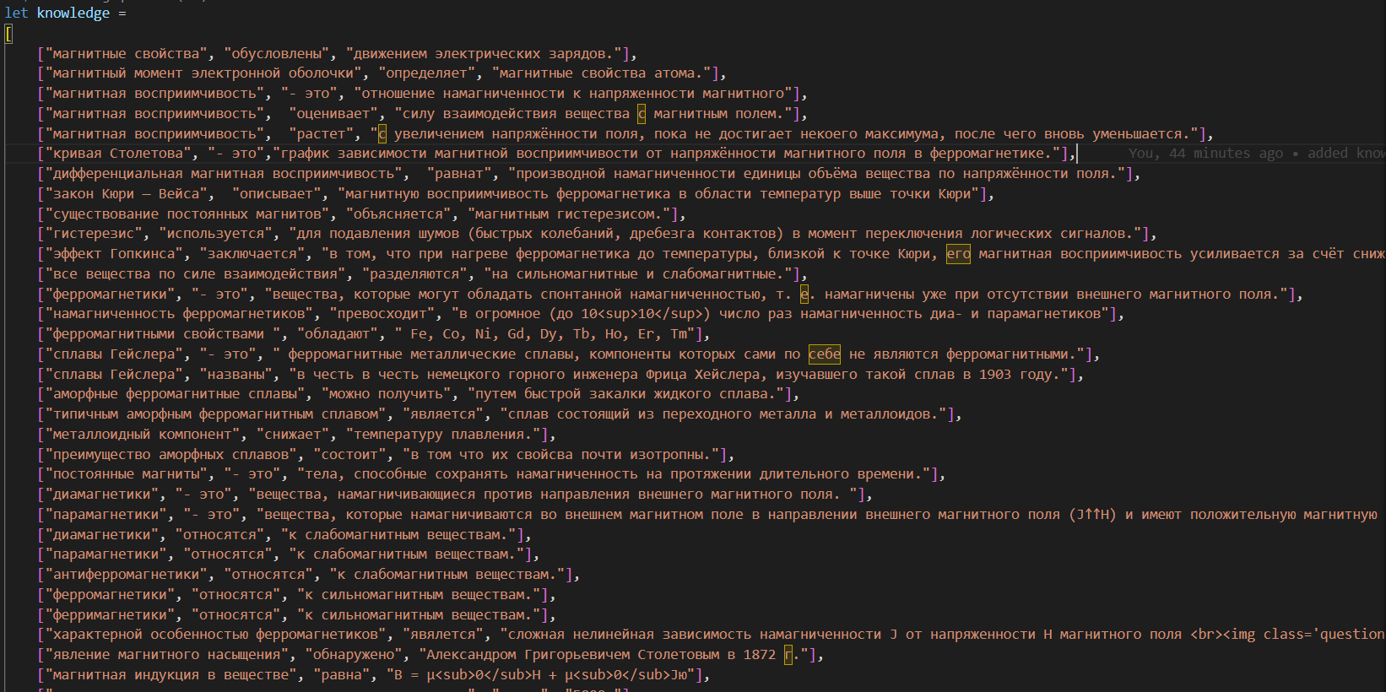

Рисунок 4.1 – Фрагмент двумерного массива базы знаний

Сама суть диалога с базой знаний заключается в получении ответа на основе заданного вопроса. Следовательно, необходимо реализовать функцию получения ответа.

Функция «getAnswer» принимает заданный вопрос. Дальше происходят следующие преобразования:

* в тексте вопроса дополняются различные символы препинания пробелом (точка, запятая, вопросительный знак, скобки и т.д.);
* все слова разбиваются в отдельный массив слов;
* все буквы в массиве слов преобразуются в нижний регистр.

После того, как преобразования готовы, необходимо сделать массив псевдоокончаний (Рис. 4.2). Данный массив будет иметь различные окончания прилагательных и спряжений, которые будут заменяться на те, что могут быть в нашей базе знаний.

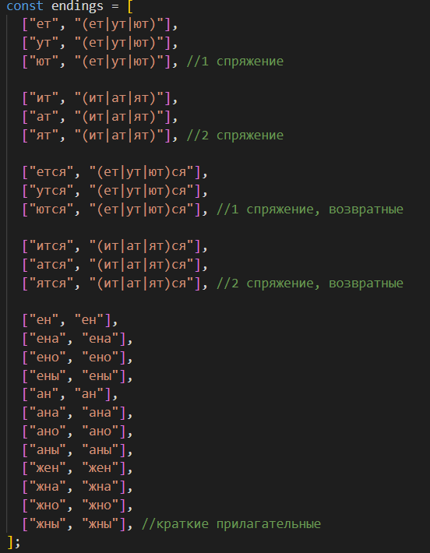

Рисунок 4.2 – Массив псевдоокончаний

Далее на основе этих окончаний ведется поиск в ранее созданном массиве слов подлежащих, на основе которых будет вестись поиск в базе знаний. Формируется регулярное выражение найденного сказуемого и регулярное выражение найденных подлежащих (+ прилагательных).

В итоге, имея данные регулярные выражения, мы проходимся по базе знаний и ищем на основе наших регулярных выражений в триадах ответ на заданный вопрос.

Затем необходимо интегрировать базу знаний в наш сайт. Для этого в заголовке HTML-документа пропишем связь между текущим документом и файлом knowledgeBase.js, в котором находится база знаний. Отдельно были заданы дополнительные стили в файле theory.css, которые необходимы для красочного и внятного отображения диалога с базой знаний.

База знаний будет располагаться на страницах теории разработанного ранее сайта. Она будет появляться по нажатию на зеленую кнопку, расположенную в нижней правой части страницы. Вид этой кнопки представлен на рисунке 4.3.

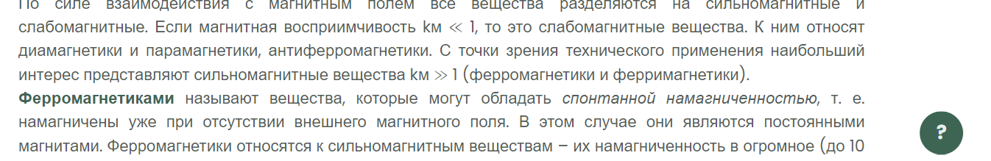

Рисунок 4.3 – Кнопка открытия базы знаний

Сам вид диалогового окна представлен на рисунке 4.4.

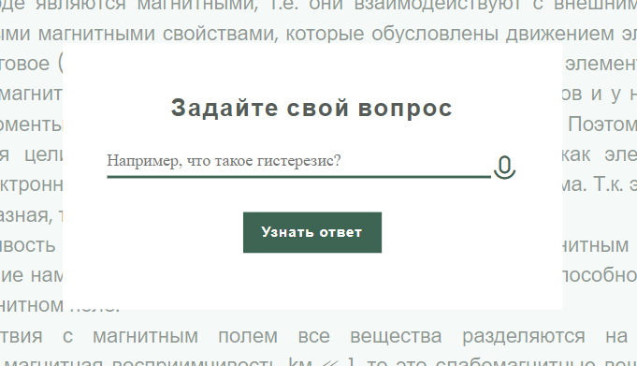

Рисунок 4.4 – Диалоговое окно базы знаний

В форме есть возможность текстового набора и отправления вопроса, либо через голосовой поиск.

Для создания нормальной базы знаний необходимо заполнить ей минимум на 100 триад. Данное заполнение позволит ответить на 100 тематических вопросов, тем самым покрыть большинство пробелов в знаниях по данной тематике.

Пример процесса диалога с базой знаний представлен на рисунке 4.5

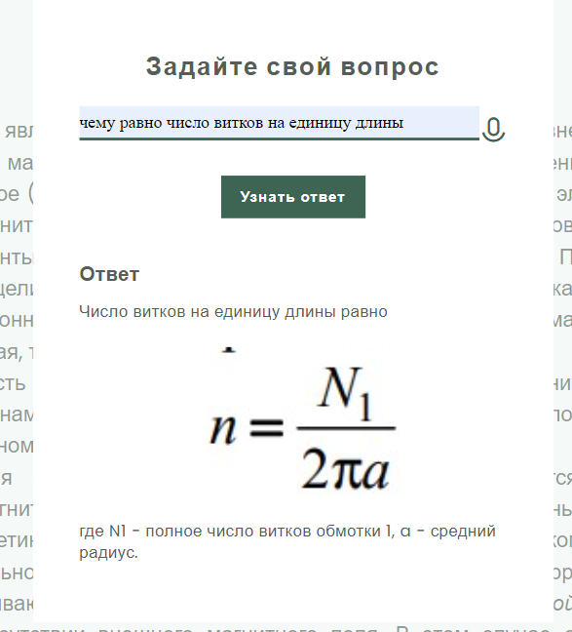

Рисунок 4.5 – Пример диалога с базой знаний

# **Руководство пользователя 3D-симулятором**

В данном руководстве описано, как нужно пользоваться симулятором установки. Начальный вид симулятора представлен на рисунке 5.1.

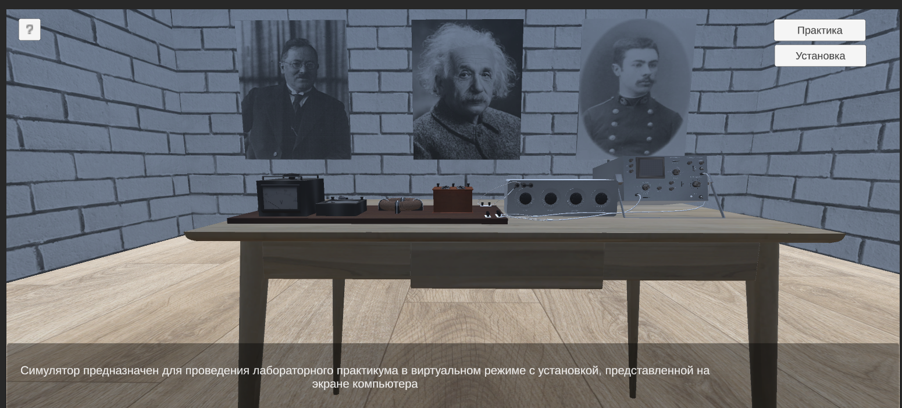

Рисунок 5.1 – Начальный вид симулятора

Для того, чтобы узнать краткую информацию о каждом элементе установки, необходимо нажать курсором мыши на соответствующую кнопку в левом верхнем меню. В результате внизу рабочей области отобразиться информация в окне о выбранном элементе установки.

Если пользователь не знает, где находится конкретный элемент, он может нажать на вышеупомянутые кнопки и камера переместится к тому элементу, кнопку которого он нажал. Если же просто навести курсор, без нажатия, то элемент просто подсветит. На рисунке 5.2 представлено, как это выглядит.

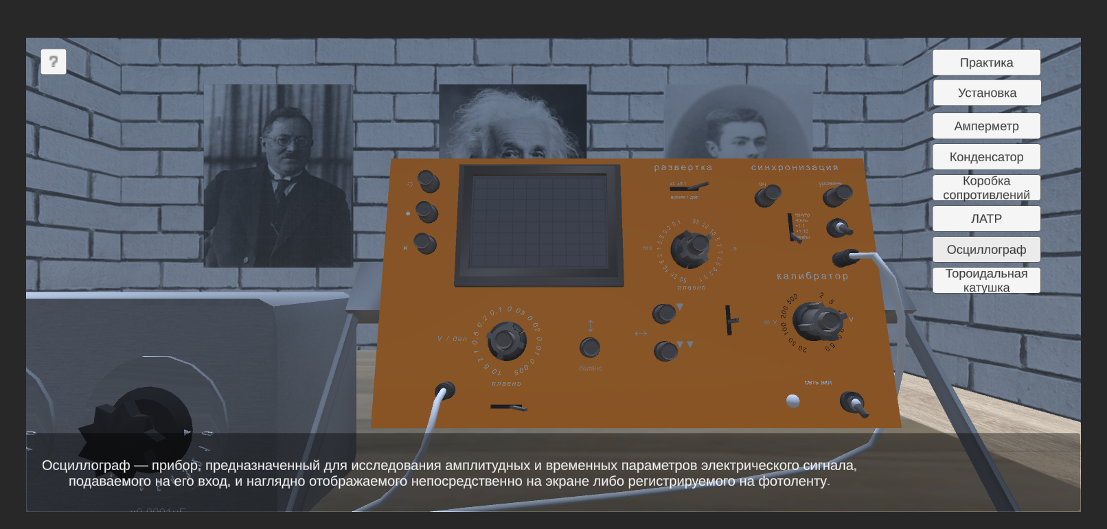

Рисунок 5.2 – Перемещение камеры к определенному элементу

Как взаимодействовать с симулятором написано в справке, которая открывается при клике на вопрос в нижнем левом углу экрана. Справку можно будет открыть в любой момент прохождения лабораторного опыта.

Для выхода из приложения, необходимо нажать кнопку «Выход» в нижнем правом углу экрана.

При клике на кнопку «Практика» в верхнем правом углу (Рис. 5.3), появится первое задание лабораторной работы.

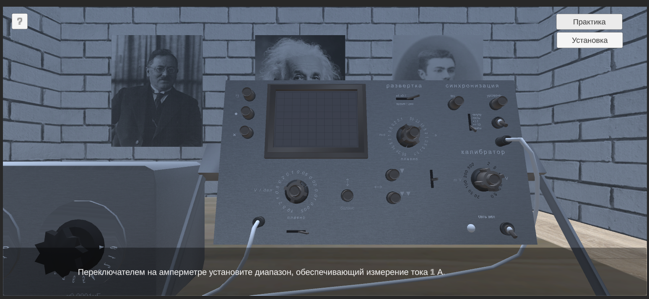

Рисунок 5.3 – Состояние после клика на кнопку «Практика»

В процессе выполнения лабораторной работы пользователю будет необходимо вводить определенные значения в поле для ввода. Вид поля для ввода виден на рисунке 5.3.

После выполнения лабораторной работы в нижнем информационном поле появляется сообщение, что пользователь закончил выполнение работы. Вид симулятора после выполнения лабораторной работы представлен на рисунке 5.4.

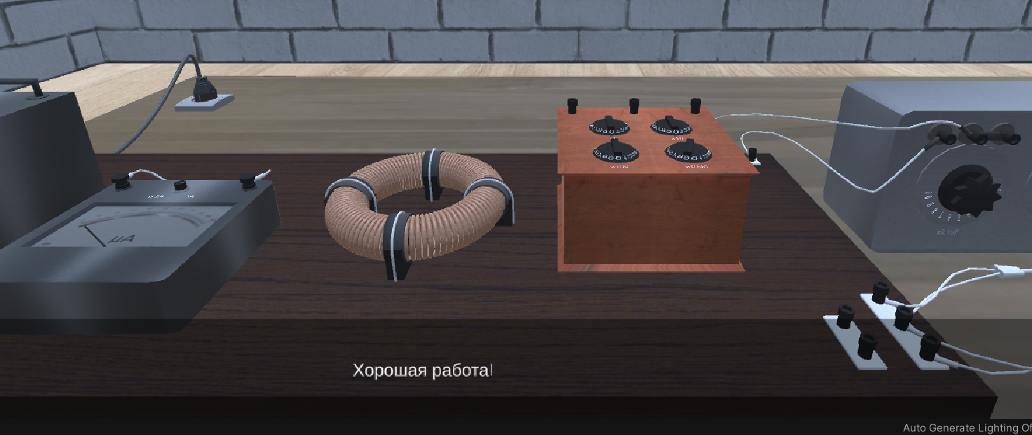

Рисунок 5.4 – Конец лабораторной работы

Итогом выполнения работы является заполненная таблица значений. Стоит отметить, что таблицу можно открывать на протяжении всего опыта, как и перемещать камеру. Заполненные таблицы после опытов представлена на рисунке 5.5.

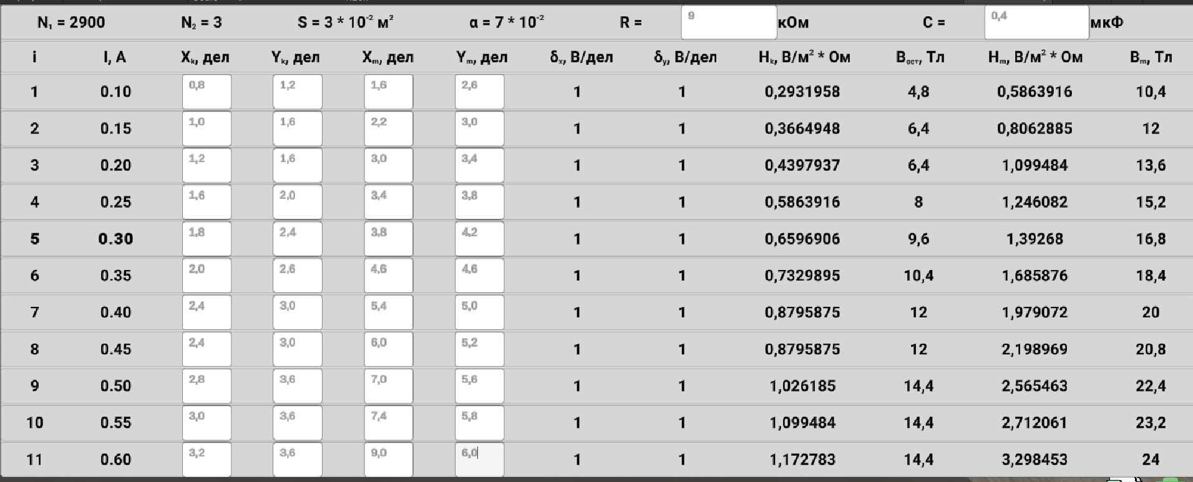

Рисунок 5.5 – Итоговая таблица

# **Заключение**

В результате выполнения данного курсового проекта была разработана полноценная компьютерная обучающая мультимедийная система, позволяющая реализовать практическую работу по изучению свойств водяного пара. Курсовая работа была выполнена с помощью таких программных средств, как Unity, 3D Studio Max 2022, Adobe Animate, Visual Studio Code.

Данная компьютерная обучающая мультимедийная система состоит из нескольких обучающих модулей разной направленности, заключенных в одном веб-сайте:

* раздел теоретическими сведениями, подробно описывающий все основные и дополнительные аспекты работы с установкой;
* раздел с визуальным отображением структуры установки в виде озвученной карты и видеоролика, описывающий процесс работы с установкой;
* раздел с симулятором установки, созданный в среде Unity;
* каждый из разделов содержит диалоговое окно базы знания, позволяющее мгновенно получать ответ на интересующий вопрос.

Такая структура мультимедийной системы позволяет подробно изучить данную тематику без необходимости поиска дополнительных источников информации, а также дает возможность закрепить изученный теоретический материал на практике с помощью симулятора.

# **Список использованных источников**

1. Гурин Н.И. Компьютерные обучающие системы в издательском деле. В 2 ч. Ч. 1. Разработка компьютерной обучающей среды: учеб. пособие / Н. И. Гурин, О. В. Герман. - Минск: БГТУ, 2015.

2. Animate Tutorials [Электронный ресурс]. – Электронные данные. – Режим доступа: <https://helpx.adobe.com/animate/tutorials.html>

3. 3ds Max Features [Электронный ресурс]. – Электронные данные. – Режим доступа: <https://www.autodesk.com/products/3ds-max/features>

4. Unity Forum [Электронный ресурс]. – Электронные данные. – Режим доступа: <https://forum.unity.com/>

# **ПРИЛОЖЕНИЕ А**

Файл index.html

<!DOCTYPE html>

<html lang="ru">

<head>

    <meta charset="UTF-8">

    <meta http-equiv="X-UA-Compatible" content="IE=edge">

    <meta name="viewport" content="width=device-width, initial-scale=1.0">

    <!--=============== FAVICON ===============-->

    <link rel="shortcut icon" href="assets/img/favicon.png" type="image/x-icon">

     <!--=============== CSS ===============-->

    <link rel="stylesheet" href="assets/css/main-style.css">

    <link rel="stylesheet" href="assets/css/index.css">

    <!--=============== REMIX ICONS ===============-->

    <link href="https://cdn.jsdelivr.net/npm/remixicon@2.5.0/fonts/remixicon.css" rel="stylesheet">

    <title>Магнитный гистерезис</title>

</head>

<body>

      <!--==================== HEADER ====================-->

      <header class="header" id="header">

        <nav class="nav container">

            <a href="index.html" class="nav__logo">

                <i class="ri-line-chart-line nav__logo-icon"></i>Hysteresis

            </a>

            <div class="nav__menu" id="nav-menu">

                <ul class="nav__list">

                    <li class="nav__item">

                        <a href="index.html" class="nav__link active-link">Главная</a>

                    </li>

                    <li class="nav__item">

                        <a href="pages/theory.html" class="nav__link">Теория</a>

                    </li>

                    <li class="nav__item">

                        <a href="pages/structure.html" class="nav__link">Структура</a>

                    </li>

                    <li class="nav__item">

                        <a href="pages/simulation.html" class="nav__link">Симулятор</a>

                    </li>

                    <li class="nav__item">

                        <a href="pages/contacts.html" class="nav__link">Контакты</a>

                    </li>

                </ul>

                <div class="nav__close" id="nav-close">

                    <i class="ri-close-line"></i>

                </div>

            </div>

            <div class="nav__btns">

                <!-- Theme change button -->

                <i class="ri-moon-line change-theme" id="theme-button"></i>

                <div class="nav__toggle" id="nav-toggle">

                    <i class="ri-menu-line"></i>

                </div>

            </div>

        </nav>

    </header>

    <main class="main">

        <!--==================== HOME ====================-->

        <section class="home" id="home">

            <div class="home__container container grid">

                <img src="assets/img/с1-65а.png" alt="" class="home__img">

                <div class="home__data">

                    <h1 class="home__title">

                        Курсовой проект

                    </h1>

                    <p class="home__subtitle"> Изучение магнитного гистерезиса с помощью осциллографа</p>

                    <p class="home__description">Пригодич В.В. ИСиТ-1</p>

                    <a href="pages/theory.html" class="button button--flex">

                        Подробнее <i class="ri-arrow-right-down-line button__icon"></i>

                    </a>

                </div>

            </div>

        </section>

    </main>

    <!--=============== SCROLL REVEAL ===============-->

    <script src="assets/js/scrollreveal.min.js"></script>

    <script src="assets/js/scrollreveal.js"></script>

    <!--=============== MAIN JS ===============-->

    <script src="assets/js/main.js"></script>

</body>

</html>

Файл theory.html

<!DOCTYPE html>

<html lang="en">

<head>

    <meta charset="UTF-8">

    <meta http-equiv="X-UA-Compatible" content="IE=edge">

    <meta name="viewport" content="width=device-width, initial-scale=1.0">

    <!--=============== FAVICON ===============-->

    <link rel="shortcut icon" href="../assets/img/favicon.png" type="image/x-icon">

     <!--=============== CSS ===============-->

    <link rel="stylesheet" href="../assets/css/main-style.css">

    <link rel="stylesheet" href="../assets/css/theory.css">

    <!--=============== REMIX ICONS ===============-->

    <link href="https://cdn.jsdelivr.net/npm/remixicon@2.5.0/fonts/remixicon.css" rel="stylesheet">

    <title>Теоретические сведения</title>

</head>

<body>

          <!--==================== HEADER ====================-->

          <header class="header" id="header">

            <nav class="nav container">

                <a href="../index.html" class="nav__logo">

                    <i class="ri-line-chart-line nav__logo-icon"></i>Hysteresis

                </a>

                <div class="nav__menu" id="nav-menu">

                    <ul class="nav__list">

                        <li class="nav__item">

                            <a href="../index.html" class="nav__link">Главная</a>

                        </li>

                        <li class="nav__item">

                            <a href="theory.html" class="nav__link active-link">Теория</a>

                        </li>

                        <li class="nav__item">

                            <a href="structure.html" class="nav__link">Структура</a>

                        </li>

                        <li class="nav__item">

                            <a href="simulation.html" class="nav__link">Симулятор</a>

                        </li>

                        <li class="nav__item">

                            <a href="contacts.html" class="nav__link">Контакты</a>

                        </li>

                    </ul>

                    <div class="nav__close" id="nav-close">

                        <i class="ri-close-line"></i>

                    </div>

                </div>

                <div class="nav__btns">

                    <!-- Theme change button -->

                    <i class="ri-moon-line change-theme" id="theme-button"></i>

                    <div class="nav__toggle" id="nav-toggle">

                        <i class="ri-menu-line"></i>

                    </div>

                </div>

            </nav>

        </header>

        <main>

            <!--==================== THEORY ====================-->

            <section class="theory section container" id="container">

                <div class="theory_container container grid">

                    <h1>Ферромагнетики</h1>

                        <p>

                            Все вещества в природе являются магнитными, т.е. они взаимодействуют с внешним магнитным полем и обладают определёнными магнитными свойствами, которые обусловлены движением электрических зарядов.

                            Если это движение круговое (например: движение e- вокруг ядра), то возникает элементарный круговой ток и соответствующий ему магнитный момент.

                            Магнитные моменты есть и у протонов и у нейтронов, из которых состоит ядро.

                            Но эти моменты в 1000 раз меньше магнитного момента электрона. Поэтому магнитные свойства атома характеризуются целиком электронами.

                            Атом можно рассматривать как элементарный магнетик. Магнитный момент электронной оболочки и определяет магнитные свойства атома.

                            Т.к. электронная структура у каждого материала разная, то это и приводит к разным свойствам веществ.

                        </p>

                        <p>

                            Магнитная восприимчивость оценивает силу взаимодействия вещества с магнитным полем, безразмерная величина.

                            Это отношение намагниченности к напряженности магнитного поля.

                            Способность данного вещества намагничиваться в магнитном поле.

                        </p>

                        <p>

                            По силе взаимодействия с магнитным полем все вещества разделяются на сильномагнитные и слабомагнитные.

                            Если магнитная восприимчивость kм ≪ 1, то это слабомагнитные вещества. К ним относят диамагнетики и парамагнетики, антиферромагнетики.

                            С точки зрения технического применения наибольший интерес представляют сильномагнитные вещества kм ≫ 1 (ферромагнетики и ферримагнетики).

                        </p>

                        <p> <span><b>Ферромагнетиками</b></span> называют вещества, которые могут обладать

                            <i>спонтанной намагниченностью</i>, т. е. намагничены уже при отсутствии

                            внешнего магнитного поля.

                            В этом случае они являются постоянными магнитами.

                            Ферромагнетики относятся к сильномагнитным веществам – их намагниченность в огромное (до 10

                            <sup>10</sup>

                            ) число раз превосходит намагниченность диа- и парамагнетиков.

                        </p>

                        <p>

                            Ферромагнетизм обнаруживают кристаллы только

                            девяти химических элементов: три 3d-металла (Fe, Co, Ni) и шесть 4f-металла

                            (Gd, Dy, Tb, Ho, Er, Tm).

                            Однако имеется также большое число сплавов и

                            химических соединений, обладающих ферромагнитными свойствами.

                            Существуют ферромагнитные металлические сплавы, компоненты которых сами по себе не являются ферромагнитными.

                            Называют такие сплавы — сплавами Гейслера (в честь Фрица Гейслера).

                            И наоборот, существуют немагнитные сплавы, такие как нержавеющая сталь, состоящие почти исключительно из ферромагнитных металлов.

                            Аморфные (некристаллические) ферромагнитные металлические сплавы можно получить путём очень быстрой закалки (охлаждения) жидкого сплава.

                            Их преимущество состоит в том, что их свойства почти изотропны (не зависят от направления); это приводит к низкой коэрцитивной силе, низким гистерезисным потерям, высокой магнитной проницаемости и высокому удельному электрическому сопротивлению. Одним из таких типичных материалов является сплав состоящий из переходного металла и металлоидов.

                            Например, из 80 % переходного металла (обычно Fe, Co или Ni) и 20 % металлоидного компонента (B, C, Si, P или Al), который снижает температуру плавления.

                        </p>

                        <p>

                            Характерной особенностью ферромагнетиков является  сложная нелинейная

                            <span onmousedown="replacementTextForImage('JfromH','сложная нелинейная зависимость намагниченности J от напряженности H магнитного поля', '../assets/img/main_curve.jpg')" class="change" id="JfromH"><i>зависимость намагниченности J от напряженности H магнитного поля</i></span>.

                            Как видно из графика, намагничивание быстро возрастает с увеличением напряженности, а затем возрастание уменьшается, и, наконец, начиная с некоторого значения Н,

                            дальнейшее увеличение напряженности не дает увеличения намагничивания J, что соответствует горизонтальному участку графика. Это

                            явление, открытое русским физиком Александром Григорьевичем Столетовым (1872 г.), носит название <span><i>магнитного насыщения</i></span>.

                            Учитывая магнитную индукцию внешнего поля, магнитная индукция в веществе

                        </p>

                        <img onmouseout="decreaseImg(event)" onclick="increaseImg(event,'800px')" src="../assets/img/магнитная индукция в в-ве.jpg" alt="Магнитная индукция в веществе">

                        <p>Принимая во внимание зависимость J(H) для ферромагнетиков,

                            зависимость B(H) также является

                            <span onmousedown="replacementTextForImage('BfromH', 'сложной функцией', '../assets/img/main_curve_b.jpg')" class="change" id="BfromH"><i>сложной функцией</i></span>.

                            Магнитная индукция быстро нелинейно растет с увеличением напряженности магнитного поля, а после достижения состояния насыщения B продолжает расти с увеличением H по линейному закону:

                            B = μ <sub>0</sub>H + const, где

                            const = μ<sub>0</sub>J<sub>нас</sub></p>

                        <p>Из-за нелинейной зависимости B(H) для ферромагнетиков нельзя

                            ввести магнитную проницаемость μ как определенную постоянную величину, характеризующую магнитные свойства каждого данного ферромагнетика. При этом магнитная восприимчивость χ и магнитная проницаемость μ

                            являются функциями напряженности H магнитного поля. Эти зависимости могут быть построены по данным основной кривой намагничивания</p>

                        <p>При увеличении H значение μ достигает максимума, а затем убывает, стремясь к

                            единице при сильных намагничивающих полях. Максимальные значения μ для ферромагнетиков очень велики. Так, для чистого железа μ<sub>max</sub> = 5000, для молибденового пермаллоя (сплав 79% никеля, 17% железа и

                            4% молибдена) μ<sub>max</sub> = 150 000.

                            <figure>

                                <img onmouseout="decreaseImg(event)" onclick="increaseImg(event, '1200px')" src="../assets/img/curve_h.jpg" alt="Характерный вид зависимости μ(H)">

                                <figcaption> Рис.1 - Характерный вид зависимости μ(H) </figcaption>

                            </figure>

                        </p>

                    <h1>Магнитный гистерезис</h1>

                    <p>

                        <img class="floating" onmouseout="decreaseImg(event)" onclick="increaseImg(event, '1200px')" src="../assets/img/hysteresis.jpg" alt="Магнитный гистерезис">

                        Характерная особенность ферромагнетиков состоит также в том, что

                        их намагниченность не является однозначной и определяется предысторией

                        намагничивания. Это явление получило название <span><b>магнитного гистерезиса</b></span>

                        (запаздывания).

                        Если первоначально ненамагниченный ферромагнетик намагнитить до насыщения (точка 1 на графике) и затем уменьшать напряженность H,

                        то намагничивание изменяется не по первоначальной кривой 0 – 1, а по линии 1 – 2, лежащей

                        выше. В результате, когда H = 0 (точка 2), намагниченность не исчезнет, а станет равна величине J<sub>ост</sub>, которую называют <span><i>остаточной</i></span> намагниченностью.

                        Полное размагничивание ферромагнетика (точка 3)

                        наблюдается под действием поля напряженностью H<sub>кор</sub>, имеющего

                        направление, противоположное направлению напряженности поля, вызвавшего намагничивание. Величину H<sub>кор</sub> называют <span><b>коэрцитивной

                        силой</b></span>. Если дальше продолжить изменять напряженность магнитного

                        поля, то намагниченность изменяется вдоль кривой 3 – 4 – 5 – 6 – 1.

                        Получившуюся замкнутую линию называют <span><b>петлей гистерезиса</b></span>.

                    </p>

                    <p>

                        Существование остаточного намагничивания делает возможным

                        изготовление постоянных магнитов, т. е. тел, которые без затраты

                        энергии создают в окружающем их пространстве магнитное поле.

                        Очевидно, что постоянный магнит тем лучше сохраняет свои свойства, чем больше коэрцитивная сила материала, из которого он изготовлен.

                        Если коэрцитивная сила H<sub>кор</sub> велика, ферромагнетик называется жестким.

                        Для него характерна широкая петля гистерезиса.

                        Ферромагнетик с малой H<sub>кор</sub> (и соответственно с узкой петлей гистерезиса) называется мягким.

                        Жесткие ферромагнетики используют для изготовления

                        постоянных магнитов, а мягкие для изготовления сердечников трансформаторов.

                    </p>

                    <p>

                        Процесс перемагничивания магнитных материалов в переменном магнитном поле связан с тепловыми потерями части энергии магнитного поля, что внешне проявляется в нагреве материала. Поте­ри в магнитном материале характеризуются удельными магнитны­ми потерями Р

                        <sub>уд</sub>

                        или тангенсом угла магнитных потерь tgd

                        <sub>м</sub>

                        .

                    </p>

                    <p>

                        По механизму возникновения различают потери на гистерезис и динамические. Потери на гистерезис связаны с явлением магнитного гистерезиса и с необратимым перемещением границ доменов.

                        Они пропорциональны площади петли гистерезиса и частоте пере­менного поля.

                        Динамические потери вызываются вихревыми токами и потеря­ми на магнитное последействие или магнитной вязкостью, которые учитывают в слабых магнитных полях;

                        они обусловлены отставанием магнитной индукции от изменения напряженности магнитно­го поля.

                    </p>

                    <p>

                        Для работы в переменных магнитных полях используют мате­риалы с узкой петлей гистерезиса, т. е. с очень малой коэрцитивной силой.

                    </p>

                    <p>

                        Магнитомягкие материалы должны иметь высокую магнитную проницаемость, малую коэрцитивную силу, большую индукцию на­сыщения, узкую петлю гистерезиса, малые магнитные потери.

                    </p>

                    <p>

                        Магнитомягкие материалы можно разделить на следующие груп­пы: технически чистое железо (низкоуглеродистая сталь); кремни­стая электротехническая сталь; сплавы с высокой начальной маг­нитной проницаемостью (пермаллои); сплавы с большой индукцией насыщения (пермендюр); ферриты.

                    </p>

                    <p>

                        Физическую природу ферромагнетизма удалось понять только с

                        помощью квантовой механики. Экспериментально было установлено

                        впервые в опытах

                        <span onmousedown="replacementTextForImage('Einstein','Эйнштейна', '../assets/img/Albert_Einstein.jpg')" class="change" id="Einstein"><i>Эйнштейна</i></span>

                        и

                        <span onmousedown="replacementTextForImage('deHaas','де Гааз', '../assets/img/Johannes_de_Haas.png')" class="change" id="deHaas"><i>де Гааз</i></span>,

                        что ферромагнетизм обусловлен спинами электронов. При отсутствии внешних магнитных полей

                        под действием внутренних причин спины электронов стремятся ориентироваться в одном направлении, а, следовательно, спиновые магнитные моменты – в противоположном направлении. Однако образцу

                        в целом быть намагниченным энергетически невыгодно. Поэтому он

                        разбивается на малые макроскопические области спонтанного, т. е.

                        самопроизвольного, намагничивания – эти области называют <span><i>доменами</i></span>.

                        Домены содержат большое число атомов, и в пределах одного домена спиновые магнитные моменты электронов всех атомов ориентированы одинаково.

                        Это упорядочение определяется специфическим (квантовомеханическим) взаимодействием спинов молекул ферромагнитных веществ.

                        Возникновение доменной структуры соответствует минимуму энергии тела.

                        Они имеют размеры от 1 мкм до 10<sup>–2</sup> см.

                        При отсутствии внешнего магнитного поля магнитные моменты

                        различных доменов ориентированы беспорядочно, в результате чего тело в среднем не намагничено.

                        С появлением внешнего магнитного поля домены, ориентированные в направлении этого поля

                        начинают увеличиваться в объеме за счет соседних доменов, имеющих

                        иные ориентации магнитных моментов. Ферромагнетик начинает намагничиваться.

                        Сначала при увеличении напряженности внешнего поля происходит обратимый рост границ доменов, ориентированных по полю; при дальнейшем возрастании поля происходит необратимый рост границ доменов.

                        Далее происходит переворачивание доменов, ориентированных против поля, в направлении внешнего поля. При достаточно сильных полях все домены ориентируются в направлении поля (ферромагнетик представляет собой один монодомен) и намагничивание достигает насыщения.

                        При выключении внешнего поля тепловое движение не в состоянии полностью разрушить преимущественную ориентацию доменов.

                        Поэтому ферромагнетики полностью не размагничиваются, а сохраняют остаточную индукцию (намагниченность). Этим объясняется явление гистерезиса.

                    </p>

                    <p>

                        Ферромагнетизм специфически связан с твердой фазой вещества.

                        При повышении температуры способность ферромагнетиков

                        намагничиваться уменьшается. Для каждого ферромагнетика имеется

                        определенная температура Tк, при которой происходит разрушение

                        доменной структуры и вещество теряет ферромагнитные свойства.

                        Эту температуру называют температурой или точкой Кюри. Для железа она равна 768°С, для никеля 365°С.

                        При нагревании ферромагнетика до точки Кюри тепловое движение

                        молекул становится достаточно интенсивным, чтобы разрушить домены.

                        Поэтому исчезает спонтанная намагниченность, и ферромагнетик ведет

                        себя как обычный парамагнетик. Процесс, связанный переходом через

                        точку Кюри, не сопровождается выделением или поглощением теплоты,

                        что указывает на фазовый переход второго рода.

                        При температурах, лежащих выше точки Кюри, ферромагнетик ведет себя, как обычное парамагнитное вещество.

                        В точке Кюри наблюдается не только исчезновение ферромагнитных свойств у вещества, но и аномалия в ряде других их свойств, например, аномалия в ходе теплоемкости, электропроводности и т. д

                    </p>

                    <h1>Работа установки</h1>

                    <p>Принципиальная схема установки для определения параметров петли гистерезиса осциллографическим методом:</p>

                    <figure>

                        <img onmouseout="decreaseImg(event)" onclick="increaseImg(event, '1200px')" src="..//assets/img/sceme.jpg" alt="Принципиальная схема работы установки"/>

                        <figcaption>Рис.2 - Принципиальная схема установки</figcaption>

                    </figure>

                    <p>

                        Переменное напряжение частотой 50 Гц подается от

                        лабораторного автотрансформатора (ЛАТРа).

                        Намагничивающая 1 и измерительная 2 обмотки намотаны на

                        образец изучаемого ферромагнетика, который выполнен в виде

                        тороида 3. Число витков в обмотках равно соответственно N<sub>1</sub> и N<sub>2</sub>.

                        Чтобы на экране осциллографа можно было наблюдать петлю гистерезиса (B = f(H)), необходимо на вход Х подать напряжение, которое пропорционально напряженности Н намагничивающей катушки 1, а на вход Y − напряжение, пропорциональное индукции B

                        в тороиде 3.

                    </p>

                    <p>

                        Если витки тороидальной катушки 3 уложены равномерно, то

                        напряженность магнитного поля этой катушки со средним радиусом а и числом витков на единицу длины

                        <img onmouseout="decreaseImg(event)" onclick="increaseImg(event, '1200px')" src="..//assets/img/чило витков на единицу длины.jpg" alt="Число витков на единицу длины"/>

                        равна

                        <img onmouseout="decreaseImg(event)" onclick="increaseImg(event, '1200px')" src="..//assets/img/напряженность магнитного поля.jpg" alt="Напряженность магнитного поля"/>

                        где N<sub>1</sub> − полное число витков обмотки 1. С помощью закона Ома выразим силу I<sub>1</sub> тока в первичной цепи через падение напряжения U<sub>1</sub>, которое снимается с активного сопротивления R<sub>1</sub> и подается на вход Х.

                        Используя формулу для напряженности магнитного поля тороида, получим

                        <img onmouseout="decreaseImg(event)" onclick="increaseImg(event, '1200px')" src="..//assets/img/48-1.jpg" alt=""/>

                    </p>

                    <p>

                        Таким образом, горизонтальная развертка луча осциллографа

                        осуществляется напряжением U<sub>1</sub>(t), которое пропорционально мгновенному значению напряженности H(t) намагничивающего

                        поля в сердечнике.

                    </p>

                    <p>

                        В соответствии с законом Фарадея − Ленца, в измерительной

                        обмотке 2 возникает ЭДС индукции, которая пропорциональна

                        скорости изменения магнитного потока Ф<sub>т</sub> = BS, т. е.

                        <img onmouseout="decreaseImg(event)" onclick="increaseImg(event, '1200px')" src="..//assets/img/48-2.jpg" alt=""/>

                    </p>

                    <p>

                        где N<sub>2</sub> − полное число витков в обмотке 2; S − площадь поперечного сечения тороидального сердечника.

                    </p>

                    <p>

                        Для получения напряжения, которое пропорционально индукции В, во вторичную цепь включена интегрирующая RC-ячейка.

                        Ее параметры подбираются таким образом, чтобы напряжение на

                        активном сопротивлении R (U<sub>R</sub> = I<sub>2</sub>*R) было много больше, чем

                        ЭДС самоиндукции в катушке и напряжение UС

                        на конденсаторе. Тогда с помощью 2-го правила Кирхгофа для вторичной цепи получим приближенное уравнение, которое с учетом выражения определяет силу I<sub>2</sub> тока во вторичной цепи:

                        <img onmouseout="decreaseImg(event)" onclick="increaseImg(event, '1200px')" src="..//assets/img/48-3.jpg" alt=""/>

                    </p>

                    <p>Напряжение на конденсаторе

                        <img onmouseout="decreaseImg(event)" onclick="increaseImg(event, '1200px')" src="..//assets/img/48-4.jpg" alt=""/>

                    </p>

                    <p>

                        которое пропорционально индукции В, подается на вход Y осциллографа.

                        Выразим напряженность магнитного поля и абсолютное значение магнитной индукции в сердечнике тороида:

                        <img onmouseout="decreaseImg(event)" onclick="increaseImg(event, '1200px')" src="..//assets/img/48-5.jpg" alt=""/>

                    </p>

                    <p>

                        Значения напряжений U<sub>1</sub> и U<sub>C</sub> определяются по размахам X и

                        Y отклонений луча на экране осциллографа, т. е.

                        <img onmouseout="decreaseImg(event)" onclick="increaseImg(event, '1200px')" src="..//assets/img/48-6.jpg" alt=""/>

                    </p>

                    <p>

                        где δ<sub>X</sub> и δ<sub>Y</sub> − чувствительности горизонтального и вертикального

                        отклонений осциллографа; Х и Y − число делений на шкалах экрана, соответствующее размаху луча по осям OХ или OY в обе

                        стороны, т. е. вершинам А<sub>1</sub> и А<sub>2</sub> петли.

                    </p>

                    <p>

                        Для построения основной кривой намагничения нужно определить координаты точек вершин петли для разных значений напряженности Н, т. е. разных значений силы I тока в первичной цепи.

                        Для определения коэрцитивной силы Нк и остаточной индукции

                        Вост надо определить координаты точек пересечения петли гистерезиса с горизонтальной (А<sub>3</sub>) и вертикальной (А<sub>4</sub>) осями сетки на экране осциллографа. Значения параметров, необходимых для расчетов, указаны в приложении к установке.

                        Значения R и C устанавливаются на магазине сопротивлений и емкостей в процессе выполнения работы. Значение δу определяется по положению указателя

                        на переключателе чувствительности («В/дел»), расположенному на

                        передней панели осциллографа. Значение δ<sub>X</sub> указано на установке.

                    </p>

                    <a href="structure.html" class="button--link button--flex">К структуре установки

                        <i class="ri-arrow-right-down-line button__icon"></i>

                    </a>

                </div>

            </section>

                    <!--==================== MODAL ====================-->

            <section class ="modal section container">

                <button id="btn-open-modal">?</button>

                    <div id="wrapper-modal">

                        <div id="overlay"></div>

                        <div id="modal-window">

                            <h6 class="modal-window-heading">Задайте свой вопрос</h6>

                            <div class = "input-modal">

                                <input class="question" id="question" type="text" placeholder="Например, что такое гистерезис?">

                                <!-- <img src="../img/microphone.png" id="MicIcon" onclick="speech()"> -->

                                <i class="ri-mic-2-line nav__logo-icon" onclick="speech()"></i>

                            </div>

                            <div class="question-button">Узнать ответ</div>

                            <div class="wrapper-answer">

                                <h6 class="answer-heading">Ответ</h6>

                                <div class="answer">

                                </div>

                            </div>

                        </div>

                    </div>

            </section>

        </main>

     <!--=============== MAIN JS ===============-->

     <script src="../assets/js/main.js"></script>

     <script src="../assets/js/theory.js"></script>

     <script src="../assets/js/knowledgeBase.js"></script>

     <script src="../assets/js/modal.js"></script>

</body>

</html>

Файл structure.html

<!DOCTYPE html>

<html lang="en">

<head>

    <meta charset="UTF-8">

    <meta http-equiv="X-UA-Compatible" content="IE=edge">

    <meta name="viewport" content="width=device-width, initial-scale=1.0">

    <!--=============== FAVICON ===============-->

    <link rel="shortcut icon" href="../assets/img/favicon.png" type="image/x-icon">

     <!--=============== CSS ===============-->

    <link rel="stylesheet" href="../assets/css/main-style.css">

    <link rel="stylesheet" href="../assets/css/structure.css">

    <!--=============== REMIX ICONS ===============-->

    <link href="https://cdn.jsdelivr.net/npm/remixicon@2.5.0/fonts/remixicon.css" rel="stylesheet">

    <title>Магнитный гистерезис</title>

</head>

<body>

          <!--==================== HEADER ====================-->

          <header class="header" id="header">

            <nav class="nav container">

                <a href="../index.html" class="nav__logo">

                    <i class="ri-line-chart-line nav__logo-icon"></i>Hysteresis

                </a>

                <div class="nav__menu" id="nav-menu">

                    <ul class="nav__list">

                        <li class="nav__item">

                            <a href="../index.html" class="nav__link">Главная</a>

                        </li>

                        <li class="nav__item">

                            <a href="theory.html" class="nav__link">Теория</a>

                        </li>

                        <li class="nav__item">

                            <a href="structure.html" class="nav__link active-link">Структура</a>

                        </li>

                        <li class="nav__item">

                            <a href="simulation.html" class="nav__link">Симулятор</a>

                        </li>

                        <li class="nav__item">

                            <a href="contacts.html" class="nav__link">Контакты</a>

                        </li>

                    </ul>

                    <div class="nav__close" id="nav-close">

                        <i class="ri-close-line"></i>

                    </div>

                </div>

                <div class="nav__btns">

                    <!-- Theme change button -->

                    <i class="ri-moon-line change-theme" id="theme-button"></i>

                    <div class="nav__toggle" id="nav-toggle">

                        <i class="ri-menu-line"></i>

                    </div>

                </div>

            </nav>

        </header>

        <main>

            <section class="views section container" id="views">

                <h2 class="section__title-center">

                    Структура установки

                </h2>

                <!--==================== SLIDER ====================-->

                <div class="view-slider">

                    <ul class="view-slider-list">

                      <li><img src="http://pvbk.spb.ru/inc/slider/imgs/no-image.gif" alt="screen"></li> <!-- это экран -->

                      <li class="view-slider-element"><img src="../assets/img/setup.jpeg" alt="0"></li>

                      <li class="view-slider-element"><img src="../assets/img/oscilloscope.jpg" alt="1"></li>

                      <li class="view-slider-element"><img src="../assets/img/вид3.jpg" alt="2"></li>

                      <li class="view-slider-element"><img src="../assets/img/capacitor.jpg" alt="3"></li>

                    </ul>

                    <div class="view-slider-arrow-left"></div>

                    <div class="view-slider-arrow-right"></div>

                    <div class="view-slider-dots"></div>

                  </div>

            </section>

            <!--==================== MAP ====================-->

            <section class="map section container">

                <h2 class="section__title-center">

                    Карта установки

                </h2>

                <iframe src="D:/учеба/КМС/Курсач/Animate/map/map.html" frameborder="0" width="100%" height="740px"></iframe>

            </div>

            </section>

            <!--==================== LIST ====================-->

            <section class="list section container">

                <h2 class="section__title-center">

                    Список основных элементов установки

                </h2>

                <div class="main__elements">

                    <ul id="list__elements">

                        <li id="ammeter">Амперметр</li>

                        <li id="capacitor">Конденсатор</li>

                        <li id="resistance">Коробка сопротивлений</li>

                        <li id="latr">ЛАТР</li>

                        <li id="oscilloscope">Осциллограф</li>

                        <li id="torus">Тороидальная катушка</li>

                    </ul>

                    <div class="main__elements__img">

                    </div>

                </div>

            </section>

            <!--==================== ANIMATION ====================-->

            <section class="animation section container">

                <h2 class="section__title-center">

                    Анимация

                </h2>

                <iframe src="D:/учеба/КМС/Курсач/Animate/animation/setup_anim.html" frameborder="0" width="100%" height="740px"></iframe>

                <a href="../pages/simulation.html" class="button--link button--flex">К симулятору

                    <i class="ri-arrow-right-down-line button__icon"></i>

                </a>

            </section>

        </main>

         <!--=============== MAIN JS ===============-->

     <script src="../assets/js/main.js"></script>

     <script src="../assets/js/structure.js"></script>

</body>

</html>

Файл contacts.html

<!DOCTYPE html>

<html lang="en">

<head>

    <meta charset="UTF-8">

    <meta http-equiv="X-UA-Compatible" content="IE=edge">

    <meta name="viewport" content="width=device-width, initial-scale=1.0">

    <!--=============== FAVICON ===============-->

    <link rel="shortcut icon" href="../assets/img/favicon.png" type="image/x-icon">

     <!--=============== CSS ===============-->

    <link rel="stylesheet" href="../assets/css/main-style.css">

    <link rel="stylesheet" href="../assets/css/contacts.css">

    <!--=============== REMIX ICONS ===============-->

    <link href="https://cdn.jsdelivr.net/npm/remixicon@2.5.0/fonts/remixicon.css" rel="stylesheet">

    <title>Магнитный гистерезис</title>

</head>

          <!--==================== HEADER ====================-->

          <header class="header" id="header">

            <nav class="nav container">

                <a href="../index.html" class="nav__logo">

                    <i class="ri-line-chart-line nav__logo-icon"></i>Hysteresis

                </a>

                <div class="nav__menu" id="nav-menu">

                    <ul class="nav__list">

                        <li class="nav__item">

                            <a href="../index.html" class="nav__link">Главная</a>

                        </li>

                        <li class="nav__item">

                            <a href="theory.html" class="nav__link">Теория</a>

                        </li>

                        <li class="nav__item">

                            <a href="structure.html" class="nav__link">Структура</a>

                        </li>

                        <li class="nav__item">

                            <a href="simulation.html" class="nav__link">Симулятор</a>

                        </li>

                        <li class="nav__item">

                            <a href="contacts.html" class="nav__link active-link">Контакты</a>

                        </li>

                    </ul>

                    <div class="nav__close" id="nav-close">

                        <i class="ri-close-line"></i>

                    </div>

                </div>

                <div class="nav__btns">

                    <!-- Theme change button -->

                    <i class="ri-moon-line change-theme" id="theme-button"></i>

                    <div class="nav__toggle" id="nav-toggle">

                        <i class="ri-menu-line"></i>

                    </div>

                </div>

            </nav>

        </header>

        <main>

        <!--==================== ABOUT ====================-->

        <section class="contact section container" id="container">

            <div class="contact__container container grid">

                <img src="../assets/img/me.jpeg" alt="" class="contact__img">

                <div class="contact__data">

                    <h2 class="section__title contact__title">

                        Пригодич Вера Валерьевна

                    </h2>

                    <p class="contact__description">

                        Студентка 3 курст ФИТ 1 группа

                    </p>

                    <a href="../index.html" class="button--link button--flex">На главную

                        <i class="ri-arrow-right-down-line button__icon"></i>

                    </a>

                </div>

                <div class="contact__social">

                    <span class="contact__social-follow">Связаться с автором</span>

                    <div class="contact__social-links">

                        <a href="https://github.com/ne-vera/" target="_blank" class="contact__social-link">

                            <i class="ri-github-fill"></i>

                        </a>

                        <a href="mailto:vera.prigodich@gmail.com" target="_blank" class="contact__social-link">

                            <i class="ri-mail-fill"></i>

                        </a>

                    </div>

                </div>

            </div>

        </section>

    </main>

     <!--=============== MAIN JS ===============-->

     <script src="../assets/js/main.js"></script>

   <!--=============== SCROLL REVEAL ===============-->

   <script src="../assets/js/scrollreveal.min.js"></script>

</body>

</html>

Файл main-style.css

/*=============== GOOGLE FONTS ===============*/

@import url('https://fonts.googleapis.com/css2?family=Poppins:wght@400;500;600;700&display=swap');

/*=============== VARIABLES CSS ===============*/

:root {

  --header-height: 3.5rem; /*56px*/

  /*========== Colors ==========*/

  /*Color mode HSL(hue, saturation, lightness)*/

  --hue: 152;

  --first-color: hsl(var(--hue), 24%, 32%);

  --first-color-alt: hsl(var(--hue), 24%, 28%);

  --first-color-light: hsl(var(--hue), 24%, 66%);

  --first-color-lighten: hsl(var(--hue), 24%, 92%);

  --title-color: hsl(var(--hue), 4%, 15%);

  --text-color: hsl(var(--hue), 4%, 35%);

  --text-color-light: hsl(var(--hue), 4%, 55%);

  --body-color: hsl(var(--hue), 0%, 100%);

  --container-color: #FFF;

  /*========== Font and typography ==========*/

  /*.5rem = 8px | 1rem = 16px ...*/

  --body-font: 'Poppins', sans-serif;

  --big-font-size: 2rem;

  --h1-font-size: 1.5rem;

  --h2-font-size: 1.25rem;

  --h3-font-size: 1rem;

  --normal-font-size: .938rem;

  --small-font-size: .813rem;

  --smaller-font-size: .75rem;

  /*========== Font weight ==========*/

  --font-medium: 500;

  --font-semi-bold: 600;

  /*========== Margenes Bottom ==========*/

  /*.5rem = 8px | 1rem = 16px ...*/

  --mb-0-5: .5rem;

  --mb-0-75: .75rem;

  --mb-1: 1rem;

  --mb-1-5: 1.5rem;

  --mb-2: 2rem;

  --mb-2-5: 2.5rem;

  /*========== z index ==========*/

  --z-tooltip: 10;

  --z-fixed: 100;

}

/* Responsive typography */

@media screen and (min-width: 968px) {

  :root {

    --big-font-size: 3.5rem;

    --h1-font-size: 2.25rem;

    --h2-font-size: 1.5rem;

    --h3-font-size: 1.25rem;

    --normal-font-size: 1rem;

    --small-font-size: .875rem;

    --smaller-font-size: .813rem;

  }

}

/*=============== BASE ===============*/

*{

  box-sizing: border-box;

  padding: 0;

  margin: 0;

}

html{

  scroll-behavior: smooth;

}

body,

button,

input,

textarea{

  font-family: var(--body-font);

  font-size: var(--normal-font-size);

}

body{

  margin: var(--header-height) 0 0 0;

  background-color: var(--body-color);

  color: var(--text-color);

  transition: .4s; /*For animation dark mode*/

}

button{

  cursor: pointer;

  border: none;

  outline: none;

}

h1,h2,h3{

  color: var(--title-color);

  font-weight: var(--font-semi-bold);

}

ul{

  list-style: none;

}

a{

  text-decoration: none;

}

img{

  max-width: 100%;

  height: auto;

}

/*=============== THEME ===============*/

/*========== Variables Dark theme ==========*/

body.dark-theme{

  --first-color-dark: hsl(var(--hue), 8%, 20%);

  --title-color: hsl(var(--hue), 4%, 95%);

  --text-color: hsl(var(--hue), 4%, 75%);

  --body-color: hsl(var(--hue), 8%, 12%);

  --container-color: hsl(var(--hue), 8%, 16%);

}

/*========== Button Dark/Light ==========*/

.change-theme{

  color: var(--title-color);

  font-size: 1.15rem;

  cursor: pointer;

}

.nav__btns{

  display: inline-flex;

  align-items: center;

  column-gap: 1rem;

}

/*=============== REUSABLE CSS CLASSES ===============*/

.section{

  padding: 5.5rem 0 1rem;

}

.section__title,

.section__title-center{

  font-size: var(--h2-font-size);

  margin-bottom: var(--mb-2);

  line-height: 140%;

}

.section__title-center{

  text-align: center;

}

.container{

  max-width: 968px;

  margin-left: var(--mb-1-5);

  margin-right: var(--mb-1-5);

}

.grid{

  display: grid;

}

.main{

  overflow: hidden; /*For animation*/

}

/*=============== HEADER ===============*/

.header{

  width: 100%;

  background-color: var(--body-color);

  position: fixed;

  top: 0;

  left: 0;

  z-index: var(--z-fixed);

  transition: .4s; /*For animation dark mode*/

}

/*=============== NAV ===============*/

.nav{

  height: var(--header-height);

  display: flex;

  justify-content: space-between;

  align-items: center;

}

.nav__logo,

.nav__toggle,

.nav__close{

  color: var(--title-color);

}

.nav__logo{

  text-transform: uppercase;

  font-weight: 700;

  letter-spacing: -1px;

  display: inline-flex;

  align-items: center;

  column-gap: .5rem;

  transition: .3s;

}

.nav__logo-icon{

  font-size: 1.15rem;

  color: var(--first-color);

}

.nav__logo:hover{

  color: var(--first-color);

}

.nav__toggle{

  display: inline-flex;

  font-size: 1.25rem;

  cursor: pointer;

}

@media screen and (max-width: 767px){

  .nav__menu{

    position: fixed;

    background-color: var(--container-color);

    width: 80%;

    height: 100%;

    top: 0;

    right: -100%;

    box-shadow: -2px 0 4px hsla(var(--hue), 24%, 15%, .1);

    padding: 4rem 0 0 3rem;

    border-radius: 1rem 0 0 1rem;

    transition: .3s;

    z-index: var(--z-fixed);

  }

}

.nav__close{

  font-size: 1.5rem;

  position: absolute;

  top: 1rem;

  right: 1.25rem;

  cursor: pointer;

}

.nav__list{

  display: flex;

  flex-direction: column;

  row-gap: 1.5rem;

}

.nav__link{

  color: var(--title-color);

  font-weight: var(--font-medium);

  transition: .3s;

}

.nav__link:hover{

  color: var(--first-color);

}

/* Show menu */

.show-menu{

  right: 0;

}

/* Change background header */

.scroll-header{

  box-shadow: 0 1px 4px hsla(var(--hue), 4%, 15%, .1);

}

/* Active link */

.active-link{

  position: relative;

  color: var(--first-color);

}

.active-link::after{

  content: '';

  position: absolute;

  bottom: -.5rem;

  left: 0;

  width: 50%;

  height: 2px;

  background-color: var(--first-color);

}

/*=============== BUTTONS ===============*/

.button{

  display: inline-block;

  background-color: var(--first-color);

  color: #FFF;

  padding: 1rem 1.75rem;

  border-radius: .5rem;

  font-weight: var(--font-medium);

  transition: .3s;

}

.button:hover{

  background-color: var(--first-color-alt);

}

.button__icon{

  transition: .3s;

}

.button:hover .button__icon{

  transform: translateX(.25rem);

}

.button--flex{

  display: inline-flex;

  align-items: center;

  column-gap: .5rem;

}

.button--link{

  color: var(--first-color);

  font-weight: var(--font-medium);

}

.button--link:hover .button__icon{

  transform: translateX(.25rem);

}

/*=============== SCROLL UP ===============*/

.scrollup{

  position: fixed;

  background-color: var(--first-color);

  right: 1rem;

  bottom: -30%;

  display: inline-flex;

  padding: .5rem;

  border-radius: .25rem;

  z-index: var(--z-tooltip);

  opacity: .8;

  transition: .4s;

}

.scrollup__icon{

  font-size: 1rem;

  color: #FFF;

}

.scrollup:hover{

  background-color: var(--first-color-alt);

  opacity: 1;

}

/* Show Scroll Up*/

.show-scroll{

  bottom: 3rem;

}

/*=============== SCROLL BAR ===============*/

::-webkit-scrollbar{

  width: .6rem;

  background: hsl(var(--hue), 4%, 53%);

}

::-webkit-scrollbar-thumb{

  background: hsl(var(--hue), 4%, 29%);

  border-radius: .5rem;

}

/*=============== BREAKPOINTS ===============*/

/* For small devices */

@media screen and (max-width: 320px){

  .container{

    margin-left: var(--mb-1);

    margin-right: var(--mb-1);

  }

}

@media screen and (min-width: 767px){

  body{

    margin: 0;

  }

  .nav{

    height: calc(var(--header-height) + 1.5rem);

    column-gap: 2.5rem;

  }

  .nav__toggle,

  .nav__close{

    display: none;

  }

  .nav__list{

    flex-direction: row;

    column-gap: 3rem;

  }

  .nav__menu{

    margin-left: auto;

    margin-right: auto;

  }

}

/* For large devices */

@media screen and (min-width: 992px){

  .container{

    margin-left: auto;

    margin-right: auto;

  }

  .section{

    padding: 8rem 0 1rem;

  }

  .section__title,

  .section__title-center{

    font-size: var(--h1-font-size);

  }

  .nav{

    column-gap: 0rem;

  }

}

@media screen and (min-width: 1200px){

}

Файл theory.css

/*=============== THEORY ===============*/

.theory_container{

    text-align: justify;

}

.theory_container span{

  color: var(--first-color);

}

.theory_container span:hover{

    color: red;

}

.change{

  cursor: pointer;

}

.theory_container img{

  display: block;

  margin: auto auto;

}

.theory_container img{

  cursor: pointer;

}

figcaption{

  text-align: center;

  font-style: italic;

}

.floating{

  float: right;

  width: 50%;

}

/*=============== MODAL WINDOW ===============*/

#btn-open-modal {

  width: 50px;

  height: 50px;

  background-color: var(--first-color);

  color: var(--first-color-lighten);

  font-size: 22px;

  font-weight: bold;

  border-radius: 100%;

  cursor: pointer;

  position: fixed;

  top: 90%;

  right: 3%;

  z-index: 100000;

}

#btn-open-modal:hover {

  transform: scale(1.03);

}

#wrapper-modal {

  width: 100%;

  height: 100%;

  display: none;

}

#wrapper-modal.active {

  display: block;

}

#overlay {

  position: fixed;

  top: 0 ;

  left: 0;

  width: 100%;

  height: 100vh;

  z-index: 9999;

  background-color: var(--first-color-lighten);

  opacity: 0.4;

}

#modal-window {

  position: fixed;

  top: 50%;

  left: 50%;

  z-index: 99999;

  transform: translate(-50%,-50%);

  width: 450px;

  height: auto;

  max-height: 600px;

  opacity: 1;

  padding: 50px 40px;

  background-color: var(--container-color);

  font-style: normal;

  line-height: 107.4%;

}

.modal-window-heading {

  font-weight: bold;

  font-size: 22px;

  letter-spacing: 0.06em;

  text-align: center;

  margin-bottom: 5px;

}

.question {

  width: 100%;

  height: 30px;

  margin-top: 20px;

  border: none;

  border-bottom: 3px solid var(--first-color);

  font-family: Montserrat;

  font-size: 15px;

}

.question:focus {

outline: none;

border-bottom: 3px solid var(--first-color-alt);

}

.question-button {

  display: flex;

  justify-content: center;

  align-items: center;

  color: var(--container-color);

  background: var(--first-color);

  font-weight: 600;

  font-size: 13px;

  letter-spacing: 0.06em;

  padding: 10px;

  margin-top: 25px;

  width: 125px;

  cursor: pointer;

  margin: 0 auto;

  margin-top: 30px;

}

.input-modal{

  display: flex;

  flex-direction: row;

  justify-content: center;

}

.input-modal i

{

  font-size: 1.5em;

  align-self: end;

  cursor: pointer;

}

.wrapper-answer {

  margin-top: 40px;

  display: none;

}

.wrapper-answer.active {

  display: block;

}

.answer-heading {

  font-weight: bold;

  font-size: 18px;

  margin-bottom: 15px;

}

.answer {

  font-weight: normal;

  font-size: 14px;

  line-height: 135%;

  letter-spacing: 0.03em;

  height: auto;

  overflow-y: auto;

}

.question-img{

  width: 200px;

  margin: 20px auto 0 auto;

  display: block;

}

Файл structure.css

/*=============== STRUCTURE ===============*/

.view-slider {

    max-width: 1000px;

    min-width: 320px;

    margin: 20px auto;

    padding: 30px 50px;

    border: 1px solid #ccd;

    background-color: white;

  }

  /* General styles */

  .view-slider {

    position: relative;

  }

  .view-slider-list {

    margin: 0;

    padding: 0;

    list-style-type: none;

    position: relative;

  }

  .view-slider-element {

    width: 100%;

    transition: opacity 1s ease-in;

    opacity: 0;

    position: absolute;

    z-index: 2;

    left: 0;

    top: 0;

    display: block;

  }

  /* Navigation item styles */

  div.view-slider-arrow-left,

  div.view-slider-arrow-right {

    width: 22px;

    height: 40px;

    position: absolute;

    cursor: pointer;

    opacity: 0.6;

    z-index: 4;

  }

  div.view-slider-arrow-left {

    left: 10px;

    top: 40%;

    display: block;

    background: url("http://pvbk.spb.ru/inc/slider/sim-files/sim-arrow-left.png") no-repeat;

  }

  div.view-slider-arrow-right {

    right: 10px;

    top: 40%;

    display: block;

    background: url("http://pvbk.spb.ru/inc/slider/sim-files/sim-arrow-right.png") no-repeat;

  }

  div.view-slider-arrow-left:hover {

    opacity: 1.0;

  }

  div.view-slider-arrow-right:hover {

    opacity: 1.0;

  }

  div.view-slider-dots {

    width: 100%;

    height: auto;

    position: absolute;

    left: 0;

    bottom: 0;

    z-index: 3;

    text-align: center;

  }

  span.view-dot {

    width: 10px;

    height: 10px;

    margin: 5px 7px;

    padding: 0;

    display: inline-block;

    background-color: #BBB;

    border-radius: 5px;

    cursor: pointer;

  }

  .main__elements{

    display: flex;

    justify-content: space-evenly;

  }

  .main__elements li{

    list-style: disc;

  }

  .main__elements li:hover{

    cursor: pointer;

  }

 Файл index.css

/*=============== HOME ===============*/

.home{

    padding: 3.5rem 0 2rem;

  }

  .home__container{

    position: relative;

    row-gap: 2rem;

  }

  .home__img{

    width: 350px;

    justify-self: center;

  }

  .home__title{

    font-size: var(--big-font-size);

    line-height: 140%;

    margin-bottom: var(--mb-1);

  }

  .home__subtitle{

    font-size: var(--h2-font-size);

    margin-bottom: var(--mb-1);

  }

  .home__description{

    font-size: var(--h3-font-size);

    margin-bottom: var(--mb-1);

  }

  /*=============== BREAKPOINTS ===============*/

  @media screen and (max-width: 320px){

    .home__img{

      width: 250px;

    }

    .home__title{

      font-size: var(--h1-font-size);

    }

  }

  @media screen and (min-width: 767px){

    .home__container{

      grid-template-columns: repeat(2, 1fr);

    }

    .home{

      padding: 10rem 0 5rem;

    }

    .home__container{

      align-items: center;

    }

    .home__img{

      width: 400px;

      order: 1;

    }

  }

  /* For large devices */

  @media screen and (min-width: 992px){

    .home{

      padding: 13rem 0 5rem;

    }

    .home__img{

      width: 450px;

    }

    .home__description{

      padding-right: 7rem;

    }

  }

Файл contacts.css

/*=============== CONTACT ===============*/

.contact__container{

    row-gap: 2rem;

    position: relative;

  }

  .contact__img{

    width: 180px;

    justify-self: center;

  }

  .contact__title{

    margin-bottom: var(--mb-1);

  }

  .contact__description{

    margin-bottom: var(--mb-2);

  }

  .contact__social{

    position: absolute;

    top: 2rem;

    right: -1rem;

    display: grid;

    justify-items: center;

    row-gap: 9rem;

  }

  .contact__social-follow{

    font-weight: var(--font-medium);

    font-size: var(--smaller-font-size);

    color: var(--first-color);

    position: relative;

    transform: rotate(90deg);

  }

  .contact__social-follow::after{

    content: '';

    position: absolute;

    width: 1rem;

    height: 2px;

    background-color: var(--first-color);

    right: -45%;

    top: 50%;

  }

  .contact__social-links{

    display: inline-flex;

    flex-direction: column;

    row-gap: .25rem;

  }

  .contact__social-link{

    font-size: 1rem;

    color: var(--first-color);

    transition: .3s;

  }

  .contact__social-link:hover{

    transform: translateX(.25rem);

  }

/*=============== BREAKPOINTS ===============*/

@media screen and (min-width: 576px){

  .contact__img{

    width: 50%;

  }

}

@media screen and (min-width: 767px){

  .contact__container{

    grid-template-columns: repeat(2, 1fr);

  }

  .contact__container{

    align-items: center;

  }

  .contact__social{

    top: 30%;

  }

  .contact__img{

    width: 70%;

  }

}

@media screen and (min-width: 992px){

  .contact__img{

    width: 300px;

  }

}

Файл main.js

/*=============== SHOW MENU ===============*/

const navMenu = document.getElementById('nav-menu'),

      navToggle = document.getElementById('nav-toggle'),

      navClose = document.getElementById('nav-close')

/*===== MENU SHOW =====*/

if(navToggle){

    navToggle.addEventListener('click', () =>{

        navMenu.classList.add('show-menu')

    })

}

/*===== MENU HIDDEN =====*/

if(navClose){

    navClose.addEventListener('click', () =>{

        navMenu.classList.remove('show-menu')

    })

}

/*=============== REMOVE MENU MOBILE ===============*/

const navLink = document.querySelectorAll('.nav__link')

function linkAction(){

    const navMenu = document.getElementById('nav-menu')

    navMenu.classList.remove('show-menu')

}

navLink.forEach(n => n.addEventListener('click', linkAction))

/*=============== CHANGE BACKGROUND HEADER ===============*/

function scrollHeader(){

    const header = document.getElementById('header')

    if(this.scrollY >= 80) header.classList.add('scroll-header'); else header.classList.remove('scroll-header')

}

window.addEventListener('scroll', scrollHeader)

/*=============== DARK LIGHT THEME ===============*/

const themeButton = document.getElementById('theme-button')

const darkTheme = 'dark-theme'

const iconTheme = 'ri-sun-line'

const selectedTheme = localStorage.getItem('selected-theme')

const selectedIcon = localStorage.getItem('selected-icon')

const getCurrentTheme = () => document.body.classList.contains(darkTheme) ? 'dark' : 'light'

const getCurrentIcon = () => themeButton.classList.contains(iconTheme) ? 'ri-moon-line' : 'ri-sun-line'

if (selectedTheme) {

  document.body.classList[selectedTheme === 'dark' ? 'add' : 'remove'](darkTheme)

  themeButton.classList[selectedIcon === 'ri-moon-line' ? 'add' : 'remove'](iconTheme)

}

themeButton.addEventListener('click', () => {

    document.body.classList.toggle(darkTheme)

    themeButton.classList.toggle(iconTheme)

    localStorage.setItem('selected-theme', getCurrentTheme())

    localStorage.setItem('selected-icon', getCurrentIcon())

})

Файл theory.js

function replacementTextForImage(spanId, text,  path) {

    document.getElementById(spanId).innerHTML = '<img onmouseout="replacmentImageForText( \''+spanId+ '\' , \'' + text + '\')" style="display: inline" src="'+path+'"/>'

}

function replacmentImageForText(id, text){

    document.getElementById(id).innerHTML = text;

}

function increaseImg(event, size){

    event.currentTarget.style.width += size;

}

function decreaseImg(event){

    event.currentTarget.style.width = '';

}

Файл structure.js

function Sim(sldrId) {

    let id = document.getElementById(sldrId);

    if(id) {

        this.sldrRoot = id

    }

    else {

        this.sldrRoot = document.querySelector('.view-slider')

    };

    this.sldrList = this.sldrRoot.querySelector('.view-slider-list');

    this.sldrElements = this.sldrList.querySelectorAll('.view-slider-element');

    this.sldrElemFirst = this.sldrList.querySelector('.view-slider-element');

    this.leftArrow = this.sldrRoot.querySelector('div.view-slider-arrow-left');

    this.rightArrow = this.sldrRoot.querySelector('div.view-slider-arrow-right');

    this.indicatorDots = this.sldrRoot.querySelector('div.view-slider-dots');

    this.options = Sim.defaults;

    Sim.initialize(this)

};

Sim.defaults = {

    // Default options for the carousel

    loop: true,     // Бесконечное зацикливание слайдера

    auto: true,     // Автоматическое пролистывание

    interval: 5000, // Интервал между пролистыванием элементов (мс)

    arrows: true,   // Пролистывание стрелками

    dots: true      // Индикаторные точки

};

Sim.prototype.elemPrev = function(num) {

    num = num || 1;

    let prevElement = this.currentElement;

    this.currentElement -= num;

    if(this.currentElement < 0) this.currentElement = this.elemCount-1;

    if(!this.options.loop) {

        if(this.currentElement == 0) {

            this.leftArrow.style.display = 'none'

        };

        this.rightArrow.style.display = 'block'

    };

    this.sldrElements[this.currentElement].style.opacity = '1';

    this.sldrElements[prevElement].style.opacity = '0';

    if(this.options.dots) {

        this.dotOn(prevElement); this.dotOff(this.currentElement)

    }

};

Sim.prototype.elemNext = function(num) {

    num = num || 1;

    let prevElement = this.currentElement;

    this.currentElement += num;

    if(this.currentElement >= this.elemCount) this.currentElement = 0;

    if(!this.options.loop) {

        if(this.currentElement == this.elemCount-1) {

            this.rightArrow.style.display = 'none'

        };

        this.leftArrow.style.display = 'block'

    };

    this.sldrElements[this.currentElement].style.opacity = '1';

    this.sldrElements[prevElement].style.opacity = '0';

    if(this.options.dots) {

        this.dotOn(prevElement); this.dotOff(this.currentElement)

    }

};

Sim.prototype.dotOn = function(num) {

    this.indicatorDotsAll[num].style.cssText = 'background-color:#BBB; cursor:pointer;'

};

Sim.prototype.dotOff = function(num) {

    this.indicatorDotsAll[num].style.cssText = 'background-color:#556; cursor:default;'

};

Sim.initialize = function(that) {

    that.elemCount = that.sldrElements.length; // Количество элементов

    that.currentElement = 0;

    let bgTime = getTime();

    function getTime() {

        return new Date().getTime();

    };

    function setAutoScroll() {

        that.autoScroll = setInterval(function() {

            let fnTime = getTime();

            if(fnTime - bgTime + 10 > that.options.interval) {

                bgTime = fnTime; that.elemNext()

            }

        }, that.options.interval)

    };

    if(that.elemCount <= 1) {   // Отключить навигацию

        that.options.auto = false; that.options.arrows = false; that.options.dots = false;

        that.leftArrow.style.display = 'none'; that.rightArrow.style.display = 'none'

    };

    if(that.elemCount >= 1) {   // показать первый элемент

        that.sldrElemFirst.style.opacity = '1';

    };

    if(!that.options.loop) {

        that.leftArrow.style.display = 'none';  // отключить левую стрелку

        that.options.auto = false; // отключить автопркрутку

    }

    else if(that.options.auto) {   // инициализация автопрокруки

        setAutoScroll();

        // Остановка прокрутки при наведении мыши на элемент

        that.sldrList.addEventListener('mouseenter', function() {clearInterval(that.autoScroll)}, false);

        that.sldrList.addEventListener('mouseleave', setAutoScroll, false)

    };

    if(that.options.arrows) {  // инициализация стрелок

        that.leftArrow.addEventListener('click', function() {

            let fnTime = getTime();

            if(fnTime - bgTime > 1000) {

                bgTime = fnTime; that.elemPrev()

            }

        }, false);

        that.rightArrow.addEventListener('click', function() {

            let fnTime = getTime();

            if(fnTime - bgTime > 1000) {

                bgTime = fnTime; that.elemNext()

            }

        }, false)

    }

    else {

        that.leftArrow.style.display = 'none'; that.rightArrow.style.display = 'none'

    };

    if(that.options.dots) {  // инициализация индикаторных точек

        let sum = '', diffNum;

        for(let i=0; i<that.elemCount; i++) {

            sum += '<span class="view-dot"></span>'

        };

        that.indicatorDots.innerHTML = sum;

        that.indicatorDotsAll = that.sldrRoot.querySelectorAll('span.view-dot');

        // Назначаем точкам обработчик события 'click'

        for(let n=0; n<that.elemCount; n++) {

            that.indicatorDotsAll[n].addEventListener('click', function() {

                diffNum = Math.abs(n - that.currentElement);

                if(n < that.currentElement) {

                    bgTime = getTime(); that.elemPrev(diffNum)

                }

                else if(n > that.currentElement) {

                    bgTime = getTime(); that.elemNext(diffNum)

                }

                // Если n == that.currentElement ничего не делаем

            }, false)

        };

        that.dotOff(0);  // точка[0] выключена, остальные включены

        for(let i=1; i<that.elemCount; i++) {

            that.dotOn(i)

        }

    }

};

new Sim();

const images = {

    ammeter: "../assets/img/ammeter.jpg",

    capacitor: "../assets/img/capacitor.jpg",

    resistance: "../assets/img/resistance.jpg",

    latr: "../assets/img/latr2.jpg",

    oscilloscope: "../assets/img/oscilloscope.jpg",

    torus: "../assets/img/torus.jpg",

}

list__elements.onclick = function (event)

{

    document.getElementsByClassName("main__elements__img")[0].innerHTML = '<img style="width: 500px;height:auto" src="'+images[event.target.id] +'"/>'

}

# **ПРИЛОЖЕНИЕ Б**

Файл ActivateDeactivate.cs

using System.Collections;

using System.Collections.Generic;

using UnityEngine;

public class ActivateDeactiavte : MonoBehaviour

{

    public GameObject Panel;

    bool isActive = false;

    public void OnPointerClick()

    {

        if (isActive)

        {

            Panel.SetActive(false);

            isActive = false;;

        }

        else

        {

            Panel.SetActive(true);

            isActive = true;

        }

    }

}

Файл Dropdown.cs

using System.Collections;

using System.Collections.Generic;

using UnityEngine;

public class Dropdown : MonoBehaviour

{

    [SerializeField]

    public GameObject Elements;

    public void Start()

    {

        Elements.SetActive(false);

    }

    public void OnPointerClick()

    {

        Elements.SetActive(true);

    }

    public void OnPointerEnter()

    {

        Elements.SetActive(false);

    }

}

Файл Menu.cs

using TMPro;

using UnityEngine;

using UnityEngine.UI;

public class Menu : MonoBehaviour

{

    [SerializeField]

    TMP_Text message;               //ОБЪЕКТНАЯ ПЕРЕМЕННАЯ ТИПА TEXT

    public GameObject ammeter;

    public GameObject capacitor;

    public GameObject ressistBox;

    public GameObject latr;

    public GameObject oscilloscope;

    public GameObject torus;

    public Material plasticGloss;

    public Material greyMetalic;

    public Material highlited;

    public Material redWood;

    public Material copper;

    public string defaultText;

    public void Start()

    {

        defaultText = message.text;

    }

    public void InfoAmmeter()

    {

        message.text = "Амперме́тр — прибор для измерения силы тока в амперах.";

    }

     public void InfoCapacitor()

    {

        message.text = "Конденса́тор — устройство для накопления заряда и энергии электрического поля.";

    }

    public void InfoResistBox()

    {

        message.text = "Магазин электрического сопротивления — образцовые резисторы, специально сконструированные и изготовленные для использования в качестве мер электрического сопротивления.";

    }

    public void InfoLATR()

    {

        message.text = "Лабораторные автотрансформаторы (ЛАTР) — это автотрансформаторы с возможностью плавного и точного регулирования выходного напряжения.";

    }

    public void InfoOscilloscope()

    {

        message.text = "Осциллограф — прибор, предназначенный для исследования амплитудных и временных параметров электрического сигнала, подаваемого на его вход, и наглядно отображаемого непосредственно на экране либо регистрируемого на фотоленту.";

    }

    public void InfoTorus()

    {

        message.text = "Тороидальные катушки — это электрические компоненты, которые состоят из металлического сердечника в форме кольца, который имеет проводящий металлический провод, намотанный на петлю или намотанный вокруг него, чтобы сформировать катушку индуктивности.";

    }

    public void OnExit()

    {  //  МЕТОД, ВЫЗЫВАЕМЫЙ ПОЛЬЗОВАТЕЛЕМ ПРИ УХОДЕ КУРСОРА МЫШИ С КНОПКИ

        message.text = defaultText;

    }

    #region Изменение цвета амперметра

    public void HighliteAmmeter()

    {

        ammeter.GetComponent<Renderer>().material = highlited;

    }

    public void DefaultAmmeter()

    {

        ammeter.GetComponent<Renderer>().material = plasticGloss;

    }

    #endregion

    #region Изменение цвета конденсатора

    public void HighliteCapacitor()

    {

        capacitor.GetComponent<Renderer>().material = highlited;

    }

    public void DefaultCapacitor()

    {

        capacitor.GetComponent<Renderer>().material = greyMetalic;

    }

    #endregion

      #region Изменение цвета коробки резисторов

    public void HighliteResistBox()

    {

        ressistBox.GetComponent<Renderer>().material = highlited;

    }

    public void DefaultResistBox()

    {

        ressistBox.GetComponent<Renderer>().material = redWood;

    }

    #endregion

    #region Изменение цвета ЛАТРа

    public void HighliteLATR()

    {

        latr.GetComponent<Renderer>().material = highlited;

    }

    public void DefaultLATR()

    {

        latr.GetComponent<Renderer>().material = plasticGloss;

    }

    #endregion

    #region Изменение цвета осциллографа

    public void HighliteOscilliscope()

    {

        oscilloscope.GetComponent<Renderer>().material = highlited;

    }

    public void DefaultOscilloscope()

    {

        oscilloscope.GetComponent<Renderer>().material = greyMetalic;

    }

    #endregion

        #region Изменение цвета тороидальная катушка

    public void HighliteTorus()

    {

        torus.GetComponent<Renderer>().material = highlited;

    }

    public void DefaultTorus()

    {

        torus.GetComponent<Renderer>().material = copper;

    }

    #endregion

}

Файл TableScript.cs

using System.Collections;

using System.Collections.Generic;

using TMPro;

using System;

using UnityEngine;

public class TableScript : MonoBehaviour

{

    public void Clear()

    {

        if (GameObject.FindGameObjectsWithTag("FieldsToInput").Length > 0)

        {

            foreach(GameObject fieldsToInput in GameObject.FindGameObjectsWithTag("FieldsToInput"))

            {

                if (fieldsToInput.GetComponent<TMP_InputField>() != null)

                {

                    fieldsToInput.GetComponent<TMP_InputField>().text = "";

                }

            }

        }

    }

}

Файл XCellScript.cs

using System.Collections;

using System.Collections.Generic;

using UnityEngine;

using TMPro;

public class XCellScript : MonoBehaviour

{

    // Start is called before the first frame update

    public TMP_Text H;

    void Start()

    {

        TMP_InputField inputField = gameObject.GetComponent<TMP_InputField>();

        inputField.onValueChanged.AddListener(delegate { ComputeH(inputField.text, H); });

    }

    void ComputeH(string X, TMP_Text H)

    {

        try

        {

            if(X != "")

            {

                H.text = ((2900 * 100 * 0.5f * float.Parse(X)) / (2 * 3.14f * 7 * 9000)).ToString();

            }

        }

        catch

        {

            H.text = "-";

        }

    }

    void Update()

    {

        if (StateVariables.step == 11)

        {

            if (H.text != "-")

            {

                StateVariables.isXWriten = true;

            }

            if (StateVariables.isXWriten && StateVariables.isYWriten)

            {

                if (StateVariables.currency <= 0.6f)

                {

                    StateVariables.step = 10;

                }

                else

                    StateVariables.step = 12;

            }

        }

    }

}

Файл YCellScript.cs

using System.Collections;

using System.Collections.Generic;

using UnityEngine;

using TMPro;

public class YCellScript : MonoBehaviour

{

    public TMP_Text B;

    // Start is called before the first frame update

    void Start()

    {

        TMP_InputField inputField = gameObject.GetComponent<TMP_InputField>();

        inputField.onValueChanged.AddListener(delegate { ComputeB(inputField.text, B); });

    }

    void ComputeB(string Y, TMP_Text B)

    {

        try

        {

            if (Y != "-")

            {

                B.text = ((float.Parse(Y) * 9 * 4f) / (3 * 3)).ToString();

            }

        }

        catch

        {

            B.text = "-";

        }

    }

    void Update()

    {

        if (StateVariables.step == 11)

        {

            if (B.text != "-")

            {

                StateVariables.isYWriten = true;

            }

        }

    }

}

Файл CreateCurve.cs

using System.Collections;

using System.Collections.Generic;

using UnityEngine;

using BansheeGz.BGSpline.Components;

using BansheeGz.BGSpline.Curve;

public class CreateCurve : MonoBehaviour

{

    public Camera mainCamera;

    private BGCurve curve;

    private BGCcMath math;

    private BGCcVisualizationLineRenderer line;

    public LineRenderer lineRenderer;

    private bool isCurveEmpty = true;

    //0.6

    Vector3 p0 = new Vector3(-3.005f, 0.075f, 26.6356f);

    Vector3 p1 = new Vector3(-3.15f, 0.22f, 26.6356f);

    Vector3 p2 = new Vector3(-3.29f, 0.26f, 26.6356f);

    Vector3 p3 = new Vector3(-3.15f, 0.13f, 26.60277f);

    void Start()

    {

        curve = gameObject.AddComponent<BGCurve>();

        math = gameObject.AddComponent<BGCcMath>();

        line = gameObject.AddComponent<BGCcVisualizationLineRenderer>();

        line.UpdateAtStart = true;

        lineRenderer.startWidth = 0.015f;

        lineRenderer.endWidth = 0.015f;

    }

    void FixedUpdate()

    {

        switch(StateVariables.step)

        {

            case 3:

                if(isCurveEmpty)

                {

                    Vector3 p0 = new Vector3(-3.18f, 0.2f, 26.60277f);

                    CreatePoints(p0);

                    isCurveEmpty = false;

                }

                break;

            case 8:

                lineRenderer.startWidth = 0.005f;

                lineRenderer.endWidth = 0.005f;

                HysteresisCurve(p0, curve[1].PositionLocal, p2, curve[3].PositionLocal, 0.01f);

                break;

            case 9:

                HysteresisCurve(p0, p1, p2, p3, 0.01f);

                break;

            case 10:

                p0 = new Vector3(-3.15f, 0.17f, 26.60277f);

                HysteresisCurve(p0,p0,p0,p0, 0.01f);

                break;

            case 11:

                GetCoordinates();

                HysteresisCurve(p0, p1, p2, p3, 0.01f);

                break;

        }

    }

    public void CreatePoints(Vector3 p0)

    {

         curve.AddPoint(new BGCurvePoint(curve, p0, BGCurvePoint.ControlTypeEnum.BezierIndependant,

            new Vector3(0.01f, 0.01f, 0), new Vector3(-0.01f, 0.01f, 0)));

        curve.AddPoint(new BGCurvePoint(curve, p0, BGCurvePoint.ControlTypeEnum.BezierIndependant,

            new Vector3(0.01f, 0.01f, 0), new Vector3(-0.01f, 0.01f, 0)));

        curve.AddPoint(new BGCurvePoint(curve, p0, BGCurvePoint.ControlTypeEnum.BezierIndependant,

            new Vector3(0.01f, 0.01f, 0), new Vector3(-0.01f, 0.01f, 0)));

        curve.AddPoint(new BGCurvePoint(curve, p0, BGCurvePoint.ControlTypeEnum.BezierIndependant,

            new Vector3(0.01f, 0.01f, 0), new Vector3(-0.01f, 0.01f, 0)));

        curve.Closed = true;

    }

    public void HysteresisCurve(Vector3 p0, Vector3 p1, Vector3 p2, Vector3 p3, float control)

    {

        curve[0].ControlFirstLocal = new Vector3(-control, -control, 0);

        curve[0].ControlSecondLocal = new Vector3(-control,- control, 0);

        curve[1].ControlFirstLocal = new Vector3(control, control, 0);

        curve[1].ControlSecondLocal = new Vector3(control, control, 0);

        curve[2].ControlFirstLocal = new Vector3(control, control, 0);

        curve[2].ControlSecondLocal = new Vector3(control, control, 0);

        curve[3].ControlFirstLocal = new Vector3(-control, control, 0);

        curve[3].ControlSecondLocal = new Vector3(-control, control, 0);

        curve[0].PositionLocal = Vector3.Lerp(curve[0].PositionLocal, p0, 0.02f);

        curve[1].PositionLocal = Vector3.Lerp(curve[1].PositionLocal, p1, 0.02f);

        curve[2].PositionLocal = Vector3.Lerp(curve[2].PositionLocal, p2, 0.02f);

        curve[3].PositionLocal = Vector3.Lerp(curve[3].PositionLocal, p3, 0.02f);

    }

    public void GetCoordinates()

    {

        Debug.Log((StateVariables.currency - 0.05f).ToString());

        switch((StateVariables.currency - 0.05f).ToString())

        {

            case "0,1":

                Debug.Log("i am here");

                p0 = new Vector3(-3.125f, 0.14f, 26.60234f);

                p1 = new Vector3(-3.142f, 0.18f, 26.603f);

                p2 = new Vector3(-3.18f, 0.22f, 26.60234f);

                p3 = new Vector3(-3.16f, 0.168f, 26.60234f);

                break;

            case "0,15":

                p0 = new Vector3(-3.11f, 0.13f, 26.60234f);

                p1 = new Vector3(-3.15f, 0.20f, 26.603f);

                p2 = new Vector3(-3.19f, 0.22f, 26.60234f);

                p3 = new Vector3(-3.16f, 0.168f, 26.60234f);

                break;

            case "0,2":

                p0 = new Vector3(-3.1f, 0.13f, 26.60234f);

                p1 = new Vector3(-3.15f, 0.19f, 26.603f);

                p2 = new Vector3(-3.205f, 0.22f, 26.60234f);

                p3 = new Vector3(-3.16f, 0.168f, 26.60234f);

                break;

            case "0,25":

                p0 = new Vector3(-3.09f, 0.125f, 26.60234f);

                p1 = new Vector3(-3.15f, 0.2f, 26.603f);

                p2 = new Vector3(-3.21f, 0.23f, 26.60234f);

                p3 = new Vector3(-3.15f, 0.155f, 26.60234f);

                break;

            case "0,3":

                p0 = new Vector3(-3.067f, 0.115f, 26.60234f);

                p1 = new Vector3(-3.15f, 0.22f, 26.603f);

                p2 = new Vector3(-3.23f, 0.24f, 26.60234f);

                p3 = new Vector3(-3.15f, 0.135f, 26.60234f);

                break;

            case "0,35":

                p0 = new Vector3(-3.06f, 0.11f, 26.60234f);

                p1 = new Vector3(-3.15f, 0.22f, 26.603f);

                p2 = new Vector3(-3.237f, 0.245f, 26.60234f);

                p3 = new Vector3(-3.15f, 0.135f, 26.60234f);

                break;

            case "0,4":

                p0 = new Vector3(-3.05f, 0.105f, 26.60234f);

                p1 = new Vector3(-3.15f, 0.22f, 26.603f);

                p2 = new Vector3(-3.247f, 0.25f, 26.60234f);

                p3 = new Vector3(-3.15f, 0.135f, 26.60234f);

                break;

            case "0,45":

                p0 = new Vector3(-3.035f, 0.105f, 26.60234f);

                p1 = new Vector3(-3.15f, 0.22f, 26.603f);

                p2 = new Vector3(-3.262f, 0.25f, 26.60234f);

                p3 = new Vector3(-3.15f, 0.135f, 26.60234f);

                break;

            case "0,50":

                p0 = new Vector3(-3.03f, 0.105f, 26.60234f);

                p1 = new Vector3(-3.15f, 0.22f, 26.603f);

                p2 = new Vector3(-3.267f, 0.255f, 26.60234f);

                p3 = new Vector3(-3.15f, 0.13f, 26.60234f);

                break;

            case "0,55":

                p0 = new Vector3(-3.015f, 0.10f, 26.60234f);

                p1 = new Vector3(-3.15f, 0.22f, 26.603f);

                p2 = new Vector3(-3.282f, 0.26f, 26.60234f);

                p3 = new Vector3(-3.15f, 0.13f, 26.60234f);

                break;

            case "0,6":

                p0 = new Vector3(-3.005f, 0.075f, 26.6356f);

                p1 = new Vector3(-3.15f, 0.22f, 26.6356f);

                p2 = new Vector3(-3.29f, 0.26f, 26.6356f);

                p3 = new Vector3(-3.15f, 0.13f, 26.60277f);

                break;

            default :

                Debug.Log("Error");

                break;

        }

    }

}

Файл CenterCurve.cs

using System.Collections;

using System.Collections.Generic;

using UnityEngine;

using BansheeGz.BGSpline.Components;

using BansheeGz.BGSpline.Curve;

public class CenterCurve : MonoBehaviour

{

    public Camera MainCamera;

    private BGCurve curve;

    public GameObject CurveObj;

    private GameObject BtnHorizontal;

    private GameObject BtnHorizontalSignificant;

    private GameObject BtnVertical;

    private bool isHorizontallyCentralized = false;

    private bool isVerticallyCentralized = false;

    // Start is called before the first frame update

    void Start()

    {

        curve = CurveObj.GetComponent<BGCurve>();

        BtnVertical = GameObject.Find("OscilloscopeBtnVertical");

        BtnHorizontal = GameObject.Find("OscilloscopeBtnHorzintal");

        BtnHorizontalSignificant = GameObject.Find("OscilloscopeBtnHorizontalSignificant");

    }

    // Update is called once per frame

    void Update()

    {

        if (StateVariables.step == 3)

        {

            if (Input.GetMouseButton(0))

            {

                Ray ray = MainCamera.ScreenPointToRay(Input.mousePosition);

                RaycastHit hit;

                if (Physics.Raycast(ray, out hit))

                {

                    switch(hit.collider.name)

                    {

                        case "OscilloscopeBtnHorzintal":

                            MovePointsHorizontally(0.01f, BtnHorizontal);

                            break;

                        case "OscilloscopeBtnHorizontalSignificant":

                            MovePointsHorizontally(0.05f, BtnHorizontalSignificant);

                            break;

                        case "OscilloscopeBtnVertical":

                            MovePointsVertically(0.01f, BtnVertical);

                            break;

                    }

                }

            }

            if (isHorizontallyCentralized && isVerticallyCentralized)

            {

                StateVariables.step = 4;

            }

        }

    }

    public void MovePointsHorizontally(float speed, GameObject gameObject)

    {

        if (curve[0].PositionLocal.x < -3.15f)

        {

            gameObject.transform.rotation *= Quaternion.Euler(0f, 0f, 50f*Time.deltaTime);

            curve[0].PositionLocal  += new Vector3(speed * Time.deltaTime, 0, 0);

            curve[1].PositionLocal  += new Vector3(speed * Time.deltaTime, 0, 0);

            curve[2].PositionLocal  += new Vector3(speed * Time.deltaTime, 0, 0);

            curve[3].PositionLocal  += new Vector3(speed * Time.deltaTime, 0, 0);

        }

        else

        {

            isHorizontallyCentralized = true;

        }

    }

    public void MovePointsVertically(float speed, GameObject gameObject)

    {

        if (curve[0].PositionLocal.y > 0.17f)

        {

            gameObject.transform.rotation *= Quaternion.Euler(0f, 0f, 50f*Time.deltaTime);

            curve[0].PositionLocal  -= new Vector3(0, speed * Time.deltaTime, 0);

            curve[1].PositionLocal  -= new Vector3(0, speed * Time.deltaTime, 0);

            curve[2].PositionLocal  -= new Vector3(0, speed * Time.deltaTime, 0);

            curve[3].PositionLocal  -= new Vector3(0, speed * Time.deltaTime, 0);

        }

        else

        {

            isVerticallyCentralized = true;

        }

    }

}

Файл StateVariables.cs

using System.Collections;

using System.Collections.Generic;

using UnityEngine;

public static class StateVariables

{

    public static float currency = 0;

    public static int step = 0;

    public static bool isXWriten = false;

    public static bool isYWriten = false;

}

Файл TaskFlow.cs

using System.Collections;

using System.Collections.Generic;

using UnityEngine;

using TMPro;

public class TaskFlow : MonoBehaviour

{

    [SerializeField]

    private TMP_Text message;

    public GameObject InputPanel;

    public GameObject Table;

    // Start is called before the first frame update

    public void OnExit()

    {

        message.text = "Симулятор предназначен для проведения лабораторного практикума в виртуальном режиме с установкой, представленной на экране компьютера";

    }

    public void StartPractice()

    {

        StateVariables.step = 1;

    }

    // Update is called once per frame

    void Update()

    {

        switch (StateVariables.step)

        {

            case 1:

                message.text = "Переключателем на амперметре установите диапазон, обеспечивающий измерение тока 1 А.";

                break;

            case 2:

                message.text = "Включите осциллограф.";

                break;

            case 3:

                message.text = "Регуляторами на передней панели выведите световую точку в центр экрана";

                break;

            case  4:

                message.text = "Рукоятку ЛАТРа установите в положение «0»";

                break;

            case  5:

                message.text = "Включите установку в сеть.";

                break;

            case 6:

                message.text = "Установите ЛАТРом ток в обмотке тороида I = 0,6 А";

                break;

            case 7:

                message.text = "Получите максимальное изображение петли гистерезиса в пределах экрана осциллографа, изменяя величину сопротивления R из диапазона 8,0−9,5 кОм на магазине сопротивлений";

                InputPanel.SetActive(true);

                break;

            case 8:

                message.text = "и емкости С из диапазона 0,4−0,8 мкФ на магазине емкостей. Запишите значения в таблицу";

                break;

            case 9:

                message.text = "Снова выставьте рукоятку ЛАТРа в исходное положение (ток равен нулю).";

                break;

            case 10:

                message.text = $"Поворотом рукоятки ЛАТРа установите по амперметру ток {StateVariables.currency} А";

                break;

            case 11:

                message.text = "Запишите в делениях шкалы экрана координаты точек пересечения петли гистерезиса с осями координат Xk, Ykm и координаты вершин петли Xm, Ym";

                break;

            case 12:

                message.text = "Хорошая работа!";

                break;

        }

    }

}

Файл CurrencyChanger.cs

using System.Collections;

using System.Collections.Generic;

using UnityEngine;

using UnityEngine.EventSystems;

public class CurrencyChanger :  MonoBehaviour, IPointerClickHandler

{

    Animator animator;

    public void OnPointerClick(PointerEventData eventData)

    {

        if (StateVariables.step == 1)

        {

            animator.SetTrigger("ammeterRotate");

            StateVariables.step = 2;

        }

    }

    // Start is called before the first frame update

    void Start()

    {

        animator = gameObject.GetComponent<Animator>();

    }

}

Файл EnableOscilloscope.cs

using System.Collections;

using System.Collections.Generic;

using UnityEngine;

using UnityEngine.EventSystems;

public class EnableOscilloscope : MonoBehaviour, IPointerClickHandler

{

    public GameObject OscilloscopeScreen;

    public GameObject OscilloscopeLight;

    public Camera MainCamera;

    public GameObject CurveObj;

    public GameObject HorizontalBtn;

    public void OnPointerClick(PointerEventData eventData)

    {

        if (StateVariables.step == 2)

        {

            gameObject.transform.rotation = Quaternion.Slerp(Quaternion.identity, Quaternion.Euler(40f, 0f, 0f), 0f);

        }

        StateVariables.step = 3;

        OscilloscopeScreen.GetComponent<Renderer>().material.color = new Color(1, 1, 1);

        OscilloscopeLight.GetComponent<Renderer>().material.color = new Color(1, 0, 0);

        HorizontalBtn.AddComponent<CenterCurve>();

        HorizontalBtn.GetComponent<CenterCurve>().CurveObj = this.CurveObj;

        HorizontalBtn.GetComponent<CenterCurve>().MainCamera = this.MainCamera;

    }

}

Файл MoverCamera.cs

using System.Collections;

using System.Collections.Generic;

using UnityEngine;

public class MoveCamera : MonoBehaviour

{

   [SerializeField]

    Transform target;

    float scrollSpeed = 5f;    // скорость вращения и передвижения камеры

    int rotationSensivity = 7;

    int maxDistance = 10;

    int minDistance = 1;

    void Start()

    {

        transform.LookAt(target);

        startPosition = transform.position;

        startRotation = transform.rotation;

    }

    void FixedUpdate()

    {

        // Движение камеры влево-право, вниз-вверх ADSW.

        if (!Input.GetMouseButton(1))

        {

            float x = Input.GetAxis("Horizontal");

            float y = Input.GetAxis("Vertical");

            if (x != 0 || y != 0)

            {

                Vector3 newPos = transform.position + (transform.TransformDirection(new Vector3(x, 0, 0)) + Vector3.up * y) / rotationSensivity;

                if (ControlDistance(Vector3.Distance(newPos, target.position)))

                {

                    transform.position = newPos;

                }

            }

        }

        // Приближение камеры колёсиком мыши.

        if (Input.GetAxis("Mouse ScrollWheel") != 0)

        {

            Vector3 newPos = transform.position + transform.TransformDirection(Vector3.forward

            * Input.GetAxis("Mouse ScrollWheel") * scrollSpeed);

            if (ControlDistance(Vector3.Distance(newPos, target.position))) transform.position = newPos;

        }

        // Вращение вокруг установки.

        if (Input.GetMouseButton(1))

        {

            transform.RotateAround(target.position, Vector3.up, Input.GetAxis("Mouse X") * scrollSpeed);

        }

        if (move)

        {

            offset += speed;

            transform.position = Vector3.Lerp(startPosition, needPosition, offset);

            transform.rotation = Quaternion.Slerp(startRotation, needRotaton, offset);

            if (offset >= 1)

            {

                move = false;

                offset = 0;

            }

        }

    }

    // Функция ограничения пределов движения камеры.

    bool ControlDistance (float distance)

    {

        if (distance > minDistance && distance < maxDistance)

        {

            return true;

        }

        return false;

    }

    #region Приближение камеры к объекту

     Vector3 startPosition;

    Vector3 needPosition;

    bool move = false;

    float speed = 0.01f;

    float offset = 0;

    Quaternion startRotation;

    Quaternion needRotaton;

    public void ZoomLATR()

    {

        if (!move)

        {

            move = true;

            startPosition = transform.position;

            startRotation = transform.rotation;

            needPosition = new Vector3(3.898211f, 0.7f, 29f);

            needRotaton = Quaternion.Euler(20f, -180f, 0f);

        }

    }

    public void ZoomAmmeter()

    {

        if (!move)

        {

            move = true;

            startPosition = transform.position;

            startRotation = transform.rotation;

            needPosition = new Vector3(3.110283f, 0.3f, 27.00826f);

            needRotaton = Quaternion.Euler(90f, -180f, 0f);

        }

    }

    public void ZoomCapacitor()

    {

        if (!move)

        {

            move = true;

            startPosition = transform.position;

            startRotation = transform.rotation;

            needPosition = new Vector3(-1.016491f, -0.4371765f, 28.28f);

            needRotaton = Quaternion.Euler(0f, -180f, 0f);

        }

    }

    public void ZoomOscilloscope()

    {

        if (!move)

        {

            move = true;

            startPosition = transform.position;

            startRotation = transform.rotation;

            needPosition = new Vector3(-3.2f, -0f, 28f);

            needRotaton = Quaternion.Euler(0f, -180f, 0f);

        }

    }

    public void ZoomResistBox()

    {

        if (!move)

        {

            move = true;

            startPosition = transform.position;

            startRotation = transform.rotation;

            needPosition = new Vector3(0.9348078f, 1f, 26.8f);

            needRotaton = Quaternion.Euler(90f, -180f, 0f);

        }

    }

    public void ZoomTorus()

    {

        if (!move)

        {

            move = true;

            startPosition = transform.position;

            startRotation = transform.rotation;

            needPosition = new Vector3(2.023064f, 0.3f, 26.69924f);

            needRotaton = Quaternion.Euler(90f, -180f, 0f);

        }

    }

    #endregion

    public void SetDefault()

    {

        if (!move)

        {

            move = true;

            startPosition = transform.position;

            startRotation = transform.rotation;

            needPosition = new Vector3(0.8444268f, 0.3f, 33.87f);

            needRotaton = Quaternion.Euler(0, 180, 0);

        }

    }

}

Файл Plugger.cs

using System.Collections;

using System.Collections.Generic;

using UnityEngine;

using UnityEngine.EventSystems;

public class Plugger : MonoBehaviour, IPointerClickHandler

{

    Animator animator;

    public void OnPointerClick(PointerEventData eventData)

    {

        if (StateVariables.step == 5)

        {

            animator.SetTrigger("pluggable");

            StateVariables.step = 6;

        }

    }

    // Start is called before the first frame update

    void Start()

    {

        animator = gameObject.GetComponent<Animator>();

    }

}

Файл RotateLATR.cs

using System.Collections;

using System.Collections.Generic;

using UnityEngine;

using UnityEngine.EventSystems;

public class RotateLATR : MonoBehaviour,  IPointerClickHandler

{

    Animator LATRanimator;

    Animator ammeterAnimator;

    Animator LATRPointerAnimator;

    public GameObject ammeterPointer;

    public GameObject LATRPointer;

    public void OnPointerClick(PointerEventData eventData)

    {

        switch (StateVariables.step)

        {

            case 4:

                LATRanimator.SetTrigger("LATRRotate");

                StateVariables.step = 5;

                break;

            case 6:

                LATRanimator.SetTrigger("LATRDefault");

                ammeterAnimator.SetTrigger("Set6A");

                LATRPointerAnimator.SetTrigger("SetFirst");

                StateVariables.currency = 0.6f;

                StateVariables.step = 7;

                break;

            case 9:

                LATRanimator.SetTrigger("LATRRotate");

                ammeterAnimator.SetTrigger("Set0A");

                LATRPointerAnimator.SetTrigger("Set0");

                StateVariables.step = 10;

                StateVariables.currency = 0.1f;

                break;

            case 10:

                LATRanimator.SetTrigger("LATRRotate");

                ammeterAnimator.SetTrigger(AmmeterPoinerTrigger());

                LATRPointerAnimator.SetTrigger("SetFirst");

                StateVariables.step = 11;

                StateVariables.currency += 0.05f;

                break;

        }

    }

    // Start is called before the first frame update

    void Start()

    {

        LATRanimator = gameObject.GetComponent<Animator>();

        LATRPointerAnimator = LATRPointer.GetComponent<Animator>();

        ammeterAnimator = ammeterPointer.GetComponent<Animator>();

    }

    // Update is called once per frame

    void Update()

    {

    }

    string AmmeterPoinerTrigger()

    {

        switch (StateVariables.currency)

        {

            case 0.1f:

                return "Set1A";

            case 0.15f:

                return "Set15A";

            case 0.2f:

                return "Set2A";

            case 0.25f:

                return "Set25A";

            case 0.3f:

                return "Set3A";

            case 0.35f:

                return "Set35A";

            case 0.4f:

                return "Set4A";

            case 0.45f:

                return "Set45A";

            case 0.5f:

                return "Set5A";

            case 0.55f:

                return "Set55A";

            default:

                return "Set0A";

        }

    }

}

Файл SetResistance.cs

using System.Collections;

using System.Collections.Generic;

using UnityEngine;

using UnityEngine.EventSystems;

public class SetResistance : MonoBehaviour, IPointerClickHandler

{

    Animator animator;

    void Start()

    {

        animator = gameObject.GetComponent<Animator>();

    }

    public void OnPointerClick(PointerEventData eventData)

    {

        if (StateVariables.step == 7)

        {

            animator.SetTrigger("SetResist");

            StateVariables.step = 8;

        }

    }

}

Файл SetVoltage.cs

using System.Collections;

using System.Collections.Generic;

using UnityEngine;

using UnityEngine.EventSystems;

public class SetVoltage : MonoBehaviour, IPointerClickHandler

{

    Animator animator;

    void Start()

    {

        animator = gameObject.GetComponent<Animator>();

    }

    public void OnPointerClick(PointerEventData eventData)

    {

        if (StateVariables.step == 8)

        {

            animator.SetTrigger("SetVoltage");

            StateVariables.step = 9;

        }

    }

}

# **ПРИЛОЖЕНИЕ В**

Файл knowledgeBase.js

let knowledge =

[

    ["магнитные свойства", "обусловлены", "движением электрических зарядов."],

    ["магнитный момент электронной оболочки", "определяет", "магнитные свойства атома."],

    ["магнитная восприимчивость", "- это", "отношение намагниченности к напряженности магнитного"],

    ["магнитная восприимчивость",  "оценивает", "силу взаимодействия вещества с магнитным полем."],

    ["магнитная восприимчивость",  "растет", "с увеличением напряжённости поля, пока не достигает некоего максимума, после чего вновь уменьшается."],

    ["кривая Столетова", "- это","график зависимости магнитной восприимчивости от напряжённости магнитного поля в ферромагнетике."],

    ["дифференциальная магнитная восприимчивость",  "равнат", "производной намагниченности единицы объёма вещества по напряжённости поля."],

    ["закон Кюри — Вейса",  "описывает", "магнитную восприимчивость ферромагнетика в области температур выше точки Кюри"],

    ["существование постоянных магнитов", "объясняется", "магнитным гистерезисом."],

    ["гистерезис", "используется", "для подавления шумов (быстрых колебаний, дребезга контактов) в момент переключения логических сигналов."],

    ["эффект Гопкинса", "заключается", "в том, что при нагреве ферромагнетика до температуры, близкой к точке Кюри, его магнитная восприимчивость усиливается за счёт снижения трения ферромагнитных доменов, облегчается поворот ферромагнитных доменов во внешнем магнитном поле."],

    ["все вещества по силе взаимодействия", "разделяются", "на сильномагнитные и слабомагнитные."],

    ["ферромагнетики", "- это", "вещества, которые могут обладать спонтанной намагниченностью, т. е. намагничены уже при отсутствии внешнего магнитного поля."],

    ["намагниченность ферромагнетиков", "превосходит", "в огромное (до 10<sup>10</sup>) число раз намагниченность диа- и парамагнетиков"],

    ["ферромагнитными свойствами ", "обладают", " Fe, Co, Ni, Gd, Dy, Tb, Ho, Er, Tm"],

    ["сплавы Гейслера", "- это", " ферромагнитные металлические сплавы, компоненты которых сами по себе не являются ферромагнитными."],

    ["сплавы Гейслера", "названы", "в честь в честь немецкого горного инженера Фрица Хейслера, изучавшего такой сплав в 1903 году."],

    ["аморфные ферромагнитные сплавы", "можно получить", "путем быстрой закалки жидкого сплава."],

    ["типичным аморфным ферромагнитным сплавом", "является", "сплав состоящий из переходного металла и металлоидов."],

    ["металлоидный компонент", "снижает", "температуру плавления."],

    ["преимущество аморфных сплавов", "состоит", "в том что их свойсва почти изотропны."],

    ["постоянные магниты", "- это", "тела, способные сохранять намагниченность на протяжении длительного времени."],

    ["диамагнетики", "- это", "вещества, намагничивающиеся против направления внешнего магнитного поля. "],

    ["парамагнетики", "- это", "вещества, которые намагничиваются во внешнем магнитном поле в направлении внешнего магнитного поля (J↑↑H) и имеют положительную магнитную восприимчивость, но значительно меньшую единицы."],

    ["диамагнетики", "относятся", "к слабомагнитным веществам."],

    ["парамагнетики", "относятся", "к слабомагнитным веществам."],

    ["антиферромагнетики", "относятся", "к слабомагнитным веществам."],

    ["ферромагнетики", "относятся", "к сильномагнитным веществам."],

    ["ферримагнетики", "относятся", "к сильномагнитным веществам."],

    ["характерной особенностью ферромагнетиков", "явялется", "сложная нелинейная зависимость намагниченности J от напряженности H магнитного поля <br><img class='question-img' src='../assets/img/main_curve.jpg'/>"],

    ["явление магнитного насыщения", "обнаружено", "Александром Григорьевичем Столетовым в 1872 г."],

    ["магнитная индукция в веществе", "равна", "B = μ<sub>0</sub>H + μ<sub>0</sub>Jю"],

    ["максимальная магнитная проницаемость чистого железа", "равна", "5000."],

    ["максимальная магнитная проницаемость чистого молибденового пермаллоя", "равна", "150 000ю"],

    ["магнитный гистерезис", "- это", "неоднозначная зависимость вектора магнитной индукции от напряженности внешенего магнитного поля, которая определяется предысторией намагничивания образца ферромагнетика."],

    ["остаточная намагниченность", "- это", "намагниченность M, которой обладает ферромагнитный материал при нулевой напряжённости внешнего магнитного поля H."],

    ["коэрцитивная сила", "- это", "это значение напряжённости внешнего магнитного поля, необходимое для полного размагничивания ферро- или ферримагнитного вещества."],

    ["петля гистерезиса", "- это", "кривая изменения индукции магнитного поля В в ферромагнетике в зависимости от изменения напряженности внешнего магнитного поля Н."],

    ["постоянный магнит", "сохряняет", "свои свойства лучше, чем больше коэрцитивная сила материала, из которого он изготовлен."],

    ["ферромагнетики", "делятся", "на жесткие и мягкие."],

    ["ферромагнетики с малой коэрцитивной силой", "называются", "мягкими"],

    ["ферромагнетики с большой коэрцитивной силой", "называются", "жесткими"],

    ["жесткие ферромагнетики", "используют", "для изготовления постоянных магнитов."],

    ["мягкие ферромагнетики", "используют", "для изготовления сердечников трансформаторов"],

    ["магнитомягкие материалы", "можно разделить", "на следующие груп­пы: технически чистое железо (низкоуглеродистая сталь); кремни­стая электротехническая сталь; сплавы с высокой начальной маг­нитной проницаемостью (пермаллои); сплавы с большой индукцией насыщения (пермендюр); ферриты."],

    ["опытами Эйнштейна - де Газа и Барнетта", "доказано", "что ферромагнетизм связан с упорядочением спиновых магнитных моментов атомов."],

    ["спины электронов", "стремятся", "ориентироваться в одном направлении при отсутствии внешних магнитных полей."],

    ["спиновые магнитные моменты", "ориентируются", "в противоположном спинам электронов направлении."],

    ["образец", "разбивается", "на домены."],

    ["домены", "- это", "малые макроскопические области спонтанного, т. е. самопроизвольного, намагничивания."],

    ["домены", "содержат", "большое число атомов."],

    ["спиновые магнитные моменты электронов в пределах одного домена", "ориентированы", "одинаковою"],

    ["возникновение доменной структуры", "соответсвует", "минимуму энергии телаю"],

    ["размеры доменов", "находятся", "в пределах от 1 мкм до 10–2 см."],

    ["магнитные моменты различных доменов", "ориентированы", "беспорядочно при отсутствии внешнего магнитного поляю"],

    ["тело", "не намагничивается", "при отсутствии внешнего магнитного поляю"],

    ["домены", "увеличиваются", "в объеме с появлением внешнего магнитного поля за счет соседних доменов, имеющих иные ориентации магнитных моментовю"],

    ["ферромагнетик", "намагничивается", "с появлением внешнего магнитного поляю"],

    ["обратимый рост границ доменов", "происходит", "при увеличении напряженности внешнего поля."],

    ["необратимый рост границ доменов", "происходит", "при возрастании напряженности внешнего поля "],

    ["переворачивание доменов", "происходит", "в направлении внешнего поля после необратимого роста границ доменов."],

    ["все домены", "ориентируются", "в направлении поля при достаточно сильных полях."],

    ["намагничивание", "насыщается", "при достаточно сильных полях."],

    ["ферромагнетик", "является", "одним монодоменом, если все домены ориентированы в направлении поля."],

    ["тепловое движение", "не разрушает", "преимущественную ориентацию доменов полностью при выключении внешнего поля."],

    ["ферромагнетики", "не размагничиваются", "полностью при выключении внешнего поля."],

    ["ферромагнетики", "сохраняют", "остаточную индукцию (намагниченность) при выключении внешнего поля."],

    ["способность ферромагнетиков намагничиваться", "уменьшается", "при повышении температуры."],

    ["определенная температура", "имеется", "для каждого ферромагнетика, при которой происходит разрушение доменной структуры и вещество теряет ферромагнитные свойства."],

    ["разрушение доменной структуры", "происходит", "при определенной температуре."],

    ["вещество", "теряет", "ферромагнитные свойства при определенной температуре."],

    ["точка Кюри", "- это", "определенная температура, при которой происходит разрушение доменной структуры и вещество теряет ферромагнитные свойства."],

    ["тепловое движение молекул", "становится", "достаточно интенсивным, чтобы разрушить домены при нагревании ферромагнетика до точки Кюри."],

    ["спонтанная намагниченность", "исчезает", "при нагревании ферромагнетика до точки Кюри."],

    ["ферромагнетик", "ведет", "себя как обычный парамагнетик при нагревании ферромагнетика до точки Кюри."],

    ["переход через точку Кюри", "не сопровождается", "выделением или поглощением теплоты."],

    ["переход через точку Кюри", "является", "фазовым переходом второго рода."],

    ["аномалии", "наблюдаются", "в точке Кюри, такие как: исчезновение ферромагнитных свойств у вещества, аномалия в ходе теплоемкости, электропроводности и т. д"],

    ["число витков на единицу длины", "равно", "<br><img class='question-img' src='..//assets/img/чило витков на единицу длины.jpg'/> <br>где N1 − полное число витков обмотки 1, a - средний радиус."],

    ["молибденовый пермаллой", "является", "сплавом 79% никеля, 17% железа и 4% молибдена."],

    ["напряженность магнитного поля катушки", "равна", "<br><img class='question-img' src='..//assets/img/напряженность магнитного поля.jpg'/> <br>где N1 − полное число витков обмотки 1, a - средний радиус."],

    ["горизонтальная развертка луча осциллографа", "осуществляется", "напряжением."],

    ["напряжение", "пропорционально", "мгновенному значению напряженности H(t) намагничивающего поля в сердечнике."],

    ["ЭДС индукции", "пропорциональна", "скорости изменения магнитного потока."],

    ["напряжение на конденсаторе", "пропорционально", "индукции B"],

    ["напряжение на конденсаторе", "подается", "на вход Y осциллографа."],

    ["значение напряжений U1 и UC", "определяются", "по размахам X и Y отклонений луча на экране осциллографа"],

    ["напряжение U1", "равно", "<br><img class='question-img' src='..//assets/img/48-6.jpg'/> <br> где δX и δY − чувствительности горизонтального и вертикального отклонений осциллографа; Х и Y − число делений на шкалах экрана, соответствующее размаху луча по осям OХ или OY в обе стороны, т. е. вершинам А1 и А2 петли."],

    ["значения параметров, необходимых для расчетов,", "указаны", "в приложении к установке."],

    ["значения R и C", " устанавливаются", " на магазине сопротивлений и емкостей в процессе выполнения работы."],

    ["значение δу", "определяется", "по положению указателя на переключателе чувствительности(«В/дел»), расположенному на передней панели осциллографа."],

    ["значение δX", "указано", "на установке."],

    ["осциллограф", "выглядит", "как показано на рисунке <br><img class='question-img' src='..//assets/img/с1-65а.png'/>"],

    ["амперметр", "выглядит", "как показано на рисунке <br><img class='question-img' src='..//assets/img/ammeter.jpg'/>"],

    ["ЛАТР", "выглядит", "как показано на рисунке <br><img class='question-img' src='..//assets/img/latr2.jpg'/>"],

    ["ЛАТР", "расшифровывается", "как лабораторный автотрансформатор'/>"],

    ["тороид", "выглядит", "как показано на рисунке <br><img class='question-img' src='..//assets/img/torus.jpg'/>"],

    ["магазин сопротивлений", "выглядит", "как показано на рисунке <br><img class='question-img' src='..//assets/img/resistance.jpg'/>"],

    ["магазин емкостей", "выглядит", "как показано на рисунке <br><img class='question-img' src='..//assets/img/capacitor.jpg'/>"],

    ["принципиальная схема уставноки", "выглядит", "как показано на рисунке <br><img class='question-img' src='..//assets/img/sceme.jpg'/>"],

    ["зависимость J от B", "выглядит", "как показано на рисунке <br><img class='question-img' src='..//assets/img/main_curve_b.jpg'/>"],

    ["петля гистерезиса", "выглядит", "как показано на рисунке <br><img class='question-img' src='..//assets/img/hysteresis.jpg'/>"],

];

let endings =

[

    ["ет","(ет|ут|ют)"],

    ["ут","(ет|ут|ют)"],

    ["ют","(ет|ут|ют)"],             //1 спряжение

    ["ит","(ит|ат|ят)"],

    ["ат","(ит|ат|ят)"],

    ["ят","(ит|ат|ят)"],             //2 спряжение

    ["ется","(ет|ут|ют)ся"],

    ["утся","(ет|ут|ют|ующие)ся"],

    ["ются","(ет|ут|ют)ся"], //1 спряжение, возвратные

    ["ится","(ит|ат|ят)ся"],

    ["атся","(ит|ат|ят)ся"],

    ["ятся","(ит|ат|ят)ся"],     //2 спряжение, возвратные

    ["ящие","ящие"],

    ["ee", "ee"],

    ["ен","ен"],

    ["ую","ая"],

    ["му","ма"],

    ["ена","ена"],

    ["ено","ено"],

    ["ены","ены"],          //краткие прилагательные

    ["ан","ан"],

    ["ая","ую"],

    ["ана","ана"],

    ["ано","ано"],

    ["аны","аны"],          //краткие прилагательные

    ["но", "но"],

    ["на", "на"],

    ["жен","жен"],

    ["жна","жна"],

    ["жно","жно"],

    ["жны","жны"],

    ["такое", "- это"],

]

let blacklist = ["замена", "замены", "атрибут", "маршрут", "член", "нет"]

function getEndingIndex(word)

{

    //проверка слова на совпадение по черному списку в массиве blacklist

    if(blacklist.indexOf(word) !== -1)

        return -1;

    for(let i = 0; i < endings.length; i++)

        if(word.substring(word.length - endings[i][0].length) == endings[i][0])

            return i;

    return -1;

}

function firstSymbolToLowerCase(str)

{

    return str.substring(0, 1).toLowerCase() + str.substring(1);

}

function firstSymbolToUpperCase(str)

{

    return str.substring(0, 1).toUpperCase() + str.substring(1);

}

function getAnswer(question)

{

    //преобразование текста из параметра функции question

    //чтобы сделать первую букву в тексте вопроса прописной

    let text = firstSymbolToLowerCase(question);

    //знаки препинания

    let separators = "'\",.!?()[]\\/";

    //добавление пробелов перед знаками препинания

    for(let i = 0; i < separators.length; i++)

        text = text.replace(separators[i], " " + separators[i]);

    //массив слов и знаков препинания, отделенных пробелами

    let words = text.split(' ');

    //перебор слов в массиве слов из вопроса

    for(let i = 0; i < words.length; i++)

        words[i] = firstSymbolToLowerCase(words[i]);

    let result = false;

    let answer = "";

    for(let i = 0; i < words.length; i++)

    {

        let ending = getEndingIndex(words[i]);

        if(ending >= 0)

        {

            words[i] = words[i].substring(0, words[i].length - endings[ending][0].length) + endings[ending][1]

            console.log(words)

            //создание регулярного выражения для поиска по сказуемому из вопроса

            let predicate = new RegExp(".*" + words[i] + ".*");

            //для кратких прилагательных нужно захватить следующее за найденным слово

            if(endings[ending][0] == endings[ending][1])

            {

                if(words[i] != "нужен")

                {

                    predicate = new RegExp(".*" + words[i] + " " + words[i + 1] + ".*");

                    i++;

                }

            }

            console.log(predicate)

            //создание регулярного выражения для поиска по подлежащему из вопроса

            let subjectReg = words.slice(i + 1).join(".*");

            console.log(subjectReg)

            //только если в подлежащем больше трех символов

            if(subjectReg.length > 3)

            {

                let subject = new RegExp(".*" + subjectReg + ".*");

                console.log(subject)

                //поиск совпадений с шаблонами среди связей семантической сети

                for(let j = 0; j < knowledge.length; j++)

                {

                    if(predicate.test(knowledge[j][1].toLowerCase()) && (subject.test(knowledge[j][0].toLowerCase()) || subject.test(knowledge[j][2].toLowerCase())))

                    {

                        //создание простого предложения из семантической связи

                        answer += firstSymbolToUpperCase(knowledge[j][0] + " " + knowledge[j][1] + " " + knowledge[j][2] + "<br>");

                        result = true;

                    }

                }

                //если совпадений с двумя шаблонами нет,

                if(!result)

                {

                    //поиск совпадений только с шаблоном подлежащего

                    for(let j = 0; j < knowledge.length; j++)

                    {

                        if(subject.test(knowledge[j][0].toLowerCase() || subject.test(knowledge[j][2].toLowerCase())))

                        {

                            //создание простого предложения из семантической связи

                            answer += firstSymbolToUpperCase(knowledge[j][0] + " " + knowledge[j][1] + " " + knowledge[j][2] + "<br>");

                            result = true;

                            break;

                        }

                    }

                }

            }

        }

    }

    //если ответа нет

    if(!result)

        answer = "Ответ не найден. <br/>";

    return answer;

}

Файл modal.js

let btnOpenModal = document.getElementById('btn-open-modal');

let modal = document.getElementById('wrapper-modal');

let overlay = document.getElementById('overlay');

let inputQuestion = document.querySelector(".question");

let btnOpenAnswer = document.querySelector(".question-button")

let answerBlock = document.querySelector(".wrapper-answer");

let answer = document.querySelector(".answer");

inputQuestion.addEventListener('keypress', function(e){

    if(e.key == 'Enter')

    {

        answerBlock.classList.add('active');

        const answerText = getAnswer(inputQuestion.value);

        answer.innerHTML = answerText;

    }

});

btnOpenModal.addEventListener('click', function() {

    modal.classList.add('active');

});

btnOpenAnswer.addEventListener('click', function() {

    answerBlock.classList.add('active');

    const answerText = getAnswer(inputQuestion.value);

    answer.innerHTML = answerText;

});

function closeModal(){

    modal.classList.remove('active');

    answerBlock.classList.remove('active');

}

overlay.addEventListener('click', closeModal);

var recognizer = new webkitSpeechRecognition();

recognizer.interimResults = true;

recognizer.lang = 'ru-Ru';

recognizer.onresult = function (event) {

    var result = event.results[0][0].transcript;

    console.log(result);

    inputQuestion.value = result + "?";

}

function speech() {

    recognizer.start();

};